|  |
| --- |
| **HỌC VIỆN HÀNG KHÔNG VIỆT NAM**  **KHOA CÔNG NGHỆ THÔNG TIN**        **BÁO CÁO**  **ĐỒ ÁN CHUYÊN NGÀNH**  **CÔNG NGHỆ THÔNG TIN**  **HỆ THỐNG GAME HỖ TRỢ ÔN TẬP TRỰC TUYẾN**  **QUIZZGAME**  **Giảng viên hướng dẫn: ThS. Huỳnh Thanh Sơn**  **Nhóm sinh viên thực hiện: Nhóm 01**  **Mã số sinh viên:**  **Lớp: 010100086403**  **TP.Hồ Chí Minh, tháng 12/2025** |

|  |
| --- |
| **HỌC VIỆN HÀNG KHÔNG VIỆT NAM**  **KHOA CÔNG NGHỆ THÔNG TIN**      **BÁO CÁO**  **ĐỒ ÁN CHUYÊN NGÀNH**  **CÔNG NGHỆ THÔNG TIN**  **HỆ THỐNG GAME HỖ TRỢ ÔN TẬP TRỰC TUYẾN**  **QUIZZGAME**  **Giảng viên hướng dẫn: ThS. Huỳnh Thanh Sơn**  **Nhóm sinh viên thực hiện: Nhóm 01**  **Mã số sinh viên:**  **Lớp: 010100086403**  **TP.Hồ Chí Minh, tháng 12/2025** |

**Danh sách Nhóm :**

|  |  |  |  |  |
| --- | --- | --- | --- | --- |
| **STT** | **Họ và tên** | **MSSV** | **Lớp** | **Ghi chú** |
| 1 | NGUYỄN TRUNG KIÊN | 2331540182 | 23ĐHTT04 | Nhóm Trưởng |
| 2 | ĐOÀN THỊ BẢO TRÂN | 2331540187 | 23ĐHTT04 | Thành viên |
| 3 | TRẦN PHẠM MINH ĐỨC | 2331540141 | 23ĐHTT03 | Thành viên |
| 4 | NGUYỄN VĂN CHÍNH | 2331540358 | 23ĐHTT06 | Thành viên |
| 5 | NGUYỄN TẤN ĐẠT | 2331540097 | 23ĐHTT02 | Thành viên |

|  |  |
| --- | --- |
| **Cán bộ chấm thi 1**  *(ký và ghi rõ họ tên)* | **Cán bộ chấm thi 2**  *(ký và ghi rõ họ tên)* |
| **Cán bộ chấm thi phúc khảo 1**  *(ký và ghi rõ họ tên)* | **Cán bộ chấm thi phúc khảo 2**  *(ký và ghi rõ họ tên)* |

**DANH MỤC CÁC HÌNH ẢNH**

Hình 2.1 - Logo ReactJS 7

Hình 2.2 - Logo NodeJS 7

Hình 2.3 - Logo MongoDB 8

Hình 2.4 - Tiêu chuẩn JWT ( Json Web Token ) 9

Hình 2.5 - Logo Socket.IO 9

Hình 2.6 - Logo Flutter 10

Hình 3.1 - Sơ đồ Use Case 12

Bảng 3.1 - Đặc tả chức năng Đăng ký 12

Bảng 3.2 - Đặc tả chức năng Đăng nhập 13

Bảng 3.3 - Đặc tả chức năng Đăng xuất 14

Bảng 3.4 - Đặc tả chức năng Quên mật khẩu 15

Bảng 3.5 - Đặc tả chức năng Tìm kiếm và xem thông tin chủ đề 16

Bảng 3.6 - Đặc tả chức năng Quản lý tài khoản cá nhân 17

Bảng 3.7 - Đặc tả chức năng Chọn chủ đề Ôn tập 18

Bảng 3.8 - Đặc tả chức năng Chọn chủ đề Thi thử 18

Bảng 3.9 - Đặc tả chức năng Theo dõi kết quả 19

Bảng 3.10 - Đặc tả chức năng Tạo phòng chơi (Chế độ thi đấu) 20

Bảng 3.11 - Đặc tả chức năng Tham gia phòng chơi 21

Bảng 3.12 - Đặc tả chức năng Chơi trực tuyến (Chế độ thi đấu) 21

Bảng 3.13 - Đặc tả chức năng Xem kết quả và bảng xếp hạng 22

Bảng 3.14 - Đặc tả chức năng Quản lý người dùng 22

Bảng 3.15 - Đặc tả chức năng Tạo chủ đề 23

Bảng 3.16 - Đặc tả chức năng Quản lý chủ đề 23

Hình 3.2 - Sơ đồ hoạt động Đăng ký 25

Hình 3.3 - Sơ đồ hoạt động Đăng nhập 26

Hình 3.4 - Sơ đồ hoạt động Đăng xuất 27

Hình 3.5 - Sơ đồ hoạt động Quên mật khẩu 28

Hình 3.6 - Sơ đồ hoạt động Tìm kiếm và xem thông tin chủ đề 29

Hình 3.7 - Sơ đồ hoạt động Quản lý tài khoản 30

Hình 3.8 - Sơ đồ hoạt động Chọn chủ đề thi thử 31

Hình 3.9 - Sơ đồ hoạt động Làm bài Quiz (Chế độ ôn tập) 32

Hình 3.10 - Sơ đồ hoạt động Theo dõi kết quả 33

Hình 3.11 - Sơ đồ hoạt động Tạo phòng chơi (Chế độ thi đấu) 34

Hình 3.12 - Sơ đồ hoạt động Tham gia phòng chơi 35

Hình 3.13 - Sơ đồ hoạt động Chọn chủ đề thi thử 36

Hình 3.14 - Sơ đồ hoạt động Xem kết quả và bảng xếp hạng 37

Hình 3.15 - Sơ đồ hoạt động Tạo chủ đề 38

Hình 3.16 - Sơ đồ hoạt động Quản lý người dùng 39

Hình 3.17 - Sơ đồ hoạt động Quản lý chủ đề 40

Hình 3.18 - Sơ đồ tương tác tuần tự Đăng nhập 41

Hình 3.19 - Sơ đồ tương tác tuần tự Đăng ký 42

Hình 3.20 - Sơ đồ tương tác tuần tự Đăng xuất 43

Hình 3.21 - Sơ đồ tương tác tuần tự Quên mật khẩu 44

Hình 3.22 - Sơ đồ tương tác tuần tự Tìm kiếm và xem thông tin chủ đề 45

Hình 3.23 - Sơ đồ tương tác tuần tự Quản lý tài khoản 46

Hình 3.24 - Sơ đồ tương tác tuần tự Làm quiz (Ôn tập) 47

Hình 3.25 - Sơ đồ tương tác tuần tự Chọn chủ đề Thi thử 48

Hình 3.26 - Sơ đồ tương tác tuần tự Theo dõi kết quả 49

Hình 3.27 - Sơ đồ tương tác tuần tự Tạo phòng chơi 50

Hình 3.28 - Sơ đồ tương tác tuần tự Tham gia phòng chơi 51

Hình 3.29 - Sơ đồ tương tác tuần tự Chơi trực tuyến (Thi đấu) 52

Hình 3.30 - Sơ đồ tương tác tuần tự Xem kết quả và bảng xếp hạng 53

Hình 3.31 - Sơ đồ tương tác tuần tự Tạo chủ đề 53

Hình 3.32 - Sơ đồ tương tác tuần tự Chọn chủ đề thi thử 54

Hình 3.33 - Sơ đồ tương tác tuần tự Quản lý chủ đề 55

Hình 3.34 - Sơ đồ tương tác tuần tự Quản lý người dùng 56

Hình 3.35s - Sơ đồ lớp ( Class Diagram ) 57

Bảng 3.17 - Collection Cauhoi 57

Bảng 3.18 - Collection Chude 57

Bảng 3.19 - Collection Ketqua 58

Bảng 3.20 - Collection Quizzuser 59

Bảng 3.21 - Collection User 59

Bảng 3.22 - Collection Xephang 60

Hình 3.36 - Document trong Cauhoi 61

Hình 3.37 - Document trong Chude 61

Hình 3.38 - Document trong Ketqua 62

Hình 3.39 - Document trong Quizzuser 62

Hình 3.40 - Document trong Xephang 62

Hình 3.41 - Giao diện Trang đăng ký 63

Hình 3.42 - Giao diện Trang đăng nhập 64

Hình 3.43 - Giao diện Trang cá nhân 65

Hình 3.44 - Giao diện Trang hồ sơ của tôi 66

Hình 3.45 - Giao diện Hộp thoại đổi mật khẩu 67

Hình 3.46 - Giao diện Lịch sử chơi 68

Hình 3.47 - Giao diện Thanh tìm kiếm 69

Hình 3.48 - Giao diện Hộp thoại xem thông tin 69

Hình 3.49 - Giao diện Tạo phòng chơi 70

Hình 3.50 - Giao diện Làm bài 71

Hình 3.51 - Giao diện Tạo phòng 72

Hình 3.52: Giao diện nhập mã PIN 72

Hình 3.53 - Giao diện chờ ( Lobby ) 73

Hình 3.54 - Giao diện trang chủ Quản trị viên 74

Hình 3.55 - Giao diện Quản lý người dùng 74

Hình 3.56 - Giao diện hộp thoại Chi tiết người dùng 75

Hình 3.57 - Giao diện Đăng nhập 76

Hình 3.58- Giao diện Đăng nhập 78

Hình 3.59 - Giao diện Đăng kí 80

**MỤC LỤC**

MỞ ĐẦU 6

CHƯƠNG 1. GIỚI THIỆU 1

1.1. Lý do chọn đề tài 1

1.2. Mục tiêu đề tài 1

1.3. Phạm vi đề tài 2

1.3.1. Phạm vi không gian 2

1.3.3. Phạm vi lĩnh vực 2

1.3.4. Phạm vi nội dung nghiên cứu 3

1.3.5. Giới hạn của đề tài 3

1.4 Đối tượng nghiên cứu 3

1.5. Phương pháp nghiên cứu 3

1.6 Bố cục 4

CHƯƠNG 2. CƠ SỞ LÝ THUYẾT 6

2.1. REACT JS 6

2.2. NODE JS 7

2.3. MONGODB 8

2.4. JWT ( JSON WEB TOKEN ) 8

2.5. SOCKET.IO 9

2.6. FLUTTER 10

CHƯƠNG 3. PHÂN TÍCH HỆ THỐNG VÀ XÂY DỰNG SẢN PHẨM 11

3.1. Phân tích hệ thống 11

3.1.1. Use case 12

3.1.2. Đặc tả chức năng 12

3.1.3. Sơ đồ hoạt động 24

3.1.4. Sơ đồ tương tác tuần tự 41

3.1.5. Sơ đồ lớp ( Class Diagram ) 58

3.2. Thiết kế cơ sở dữ liệu 58

3.2.1. Thiết kế các Collection 58

3.2.2. Cơ sở dữ liệu trong MongoDB 62

3.3. Xây dựng giao diện các chức năng sản phẩm 63

3.3.1 Chức năng chi tiết sản phẩm 63

KẾT LUẬN 83

DANH MỤC TÀI LIỆU THAM KHẢO 85

PHỤ LỤC 86

Link GitHub 86

# MỞ ĐẦU

Với thời đại công nghệ số phát triển mạnh mẽ,  hình thức học tập trực tuyến đã trở thành xu hướng tất yếu và ngày càng chứng minh được tính hiệu quả của nó. Các phương pháp học truyền thống đang được cải tiến bằng việc kết hợp với công nghệ nhằm tăng tính tương tác, tạo sự hứng thú và nâng cao khả năng tiếp thu kiến thức cho người học.

Từ nhu cầu đó, nhóm đã quyết định thực hiện đề tài ”Hệ thống Quiz Game hỗ trợ ôn tập trực tuyến” với mục tiêu xây dựng một nền tảng học tập kết hợp yếu tố trò chơi, giúp người học ôn luyện kiến thức một cách sinh động, dễ hiểu và hấp dẫn hơn.

**Hệ thống** cho phép người dùng tham gia trả lời các câu hỏi trắc nghiệm theo từng chủ đề, có thể ôn tập cá nhân hoặc tham gia thi đấu trực tuyến với những người chơi khác. Ứng dụng được phát triển trên nền tảng Web, đồng thời tương thích với các thiết bị di động, giúp người dùng có thể học tập mọi lúc, mọi nơi.

**Mục tiêu của đề tài là tạo ra một hệ thống có giao diện thân thiện, dễ sử dụng, hỗ trợ người dùng củng cố kiến thức hiểu quả thông qua hình thức học tập kết hợp giải trí, góp phần thúc đẩy tinh thần tự học môi trường trực tuyến hiện nay.**

# CHƯƠNG 1. GIỚI THIỆU

## 1.1. Lý do chọn đề tài

Trong bối cảnh hiện nay, việc học tập và ôn luyện kiến thức của sinh viên ngày càng chịu ảnh hưởng lớn từ công nghệ số. Thay vì chỉ dựa vào sách vở và hình thức ghi nhớ truyền thống, nhiều sinh viên có xu hướng tìm đến các ứng dụng trực tuyến để vừa học vừa rèn luyện kỹ năng thông qua hình thức trắc nghiệm. Tuy nhiên, các công cụ ôn tập trực tuyến hiện nay còn rời rạc, khó tùy biến theo như cầu của từng môn học và chưa thực sự phổ biến trong môi trường học tập của sinh viên tại trường đại học.

Bên cạnh đó, trong quá trình học, sinh viên thường gặp khó khăn trong việc tự đánh giá mức độ hiểu biết của bản thân, cũng như chưa có công cụ nào hỗ trợ theo dõi tiến độ ôn tập một cách trực quan. Việc thiếu đi một hệ thống có khả năng quản lý câu hỏi, lưu trữ kết quả học tập và hỗ trợ phân tích điểm mạnh - điểm yếu dân đến tình trạng học thụ động, kém hiệu quả.

Vấn đề đặt ra là cần có một nền tảng giúp sinh viên có thể ôn tập mọi lúc, mọi nơi, đồng thời khuyến khích sự chủ động trong học tập thông qua việc luyện tập thường xuyên, tự kiểm tra và so sánh kết quả với bạn bè. Nếu được triển khai, một hệ thống như vậy không chỉ mang lại lợi ích trực tiếp cho sinh viên trong việc nâng cao kết quả học tập mà còn có thể áp dụng rộng rãi trong nhiều lĩnh vực khác như đào tạo trực tuyến, bồi dưỡng kiến thức nghề nghiệp hay các kỳ thi tuyển dụng.

Chính từ tính cấp thiết đó, nhóm quyết định lựa chọn đề tài “Hệ thống Quiz Game hỗ trợ ôn tập trực tuyến” để nghiên cứu và phát triển trong đồ án chuyên ngành.

## 1.2. Mục tiêu đề tài

Đề tài “Hệ thống Quiz Game hỗ trợ ôn tập trực tuyến” được thực hiện với mục tiêu xây dựng một hệ thống hỗ trợ người dùng ôn tập kiến thức một cách hiệu quả, tiện lợi và dễ dàng sử dụng. Hệ thống cho phép người dùng tham gia luyện tập thông qua các bộ câu hỏi trắc nghiệm theo từng chủ đề, giúp củng cố và kiểm tra mức độ hiểu biết của bản thân. Bên cạnh đó, hệ thống còn hỗ trợ chế độ thi thử với thời gian quy định nhằm tạo cảm giác như đang tham gia một bài kiểm tra thực tế, từ đó nâng cao khả năng phản xạ và đánh giá năng lực học tập. Ngoài ra, hệ thống còn cung cấp giao diện trực quan, thao tác đơn giản, đảm bảo người dùng có thể dễ dàng truy cập, chọn chủ đề, làm bài và xem kết quả. Việc xây dựng hệ thống hướng đến mục tiêu hỗ trợ học sinh, sinh viên và người học nói chung có thêm một công cụ học tập hiệu quả, linh hoạt và phù hợp với nhu cầu tự học hiện nay.

## 1.3. Phạm vi đề tài

### 1.3.1. Phạm vi không gian

Đề tài được phát triển và thử nghiệm trong môi trường học tập trực tuyến, nơi người dùng có thể truy cập hệ thống qua trình duyệt web trên máy tính hoặc thiết bị di động có kết nối Internet. Hệ thống phục vụ chủ yếu cho người học như học sinh, sinh viên và những cá nhân có nhu cầu ôn tập kiến thức bằng hình thức làm bài trắc nghiệm trực tuyến. Ngoài ra, hệ thống cũng được xây dựng và thử nghiệm trong phạm vi nội bộ nhóm thực hiện đề tài và trong khuôn khổ môn học yêu cầu. Tất cả quá trình thiết kế, phát triển và kiểm thử đều diễn ra trong môi trường mô phỏng thực tế  nhưng không triển khai rộng rãi ra cộng đồng.

**1.3.2. Phạm vi thời gian**

Quá trình nghiên cứu và phát triển hệ thống được tiến hành trong một học  kỳ, kéo dài khoảng ba tháng. Trong khoảng thời gian này, nhóm tiến hành các giai đoạn chính gồm : khảo sát và phân tích yêu cầu, thiết kế hệ thống, xây dựng giao diện chức năng, kiểm thử hệ thống và hoàn thiện báo cáo. Tất cả hoạt động đều được triển khai theo tiến độ môn học, đảm bảo hoàn thành hệ thống ở mức đáp ứng đầy đủ các chức năng cốt lõi phục vụ nhu cầu ôn tập trực tuyến.

### 1.3.3. Phạm vi lĩnh vực

Đề tài thuộc lĩnh vực công nghệ thông tin, cụ thể là phát triển ứng dụng web và app phục vụ học tập và ôn luyện trực tuyến. Hệ thống tập trung vào mảng xây dựng ứng dụng Quiz Game hỗ trợ người dùng làm bài trắc nghiệm, ôn tập kiến thức và quản lý kết quả học tập. Các nội dung thực hiện xoay quanh thiết kế giao diện người dùng, xây dựng chức năng nghiệp vụ, kết nối cơ sở dữ liệu và triển khai các tính năng tương tác phục vụ hoạt động học tập trực tuyến.

### 1.3.4. Phạm vi nội dung nghiên cứu

Nội dung nghiên cứu của đề tài tập trung vào việc xây dựng một hệ thống Quiz Game hỗ trợ ôn tập với các thành phần cốt lõi như : phân tích và mô hình hóa yêu cầu hệ thống, thiết kế giao diện người dùng, xây dựng các chức năng làm bài trắc nghiệm, xem kết quả, quản lý câu hỏi và chủ đề ôn tập . Bên cạnh đó, đề tài nghiên cứu cách tổ chức cơ sở dữ liệu để lưu trữ thông tin câu hỏi, người dùng và kết quả làm bài; đồng thời triển khai các chức năng quản trị nhằm hỗ trợ quản lý nội dung trong hệ thống. Phạm vi nội dung chỉ tập trung vào các chức năng cần thiết phục vụ quá trình ôn tập trực tuyến, không mở rộng sang các lĩnh vực như gamification nâng cao, mạng xã hội hay hệ thống thi trực tuyến quy mô lớn.

### 1.3.5. Giới hạn của đề tài

Do thời gian thời gian thực trong một học kỳ và nguồn lực phát triển, đề tài chỉ xây dựng hệ thống ở mức đáp ứng đầy đủ các chức năng chính, chưa triển khai các tính năng nâng cao như thi đấu trực tuyến thời gian thực, xếp hạng người chơi theo mùa, hay hệ thống gợi ý nội dung thông minh dựa trên phân tích hành vi học tập. Quy mô cơ sở dữ liệu chỉ ở mức phục vụ mục tiêu thử nghiệm, không hướng đến tối ưu hiệu năng cho số lượng người dùng lớn. Những hạn chế này sẽ là cơ sở để mở rộng và hoàn thiện hệ thống trong các giai đoạn nghiên cứu và phát triển tiếp theo.

## 1.4 Đối tượng nghiên cứu

Đề tài “ Hệ thống Quiz Game hỗ trợ ôn tập trực tuyến” tập trung nghiên vào việc nghiên cứu, khảo sát và phân tích các phương pháp tổ chức câu hỏi trắc nghiệm, cơ chế tương tác giữa người dùng và hệ thống, cùng quy trình quản lý dữ liệu câu hỏi - bài thi trên nền tảng web app . Đề tài nghiên cứu trải nghiệm người dùng (UX-UI) trong các ứng dụng học tập trực tuyến, bao gồm cách thiết kế giao diện, bố cục chức năng và luồng thao tác nhằm tối ưu hiệu quả ôn luyện. Ngoài ra, đối tượng nghiên cứu còn bao gồm các mô hình quản lý tài khoản, quản lý chủ đề, hệ thống chấm điểm và lưu trữ kết quả, qua đó xây dựng nên một nền tảng hỗ trợ người học luyện tập kiến thức một cách thuận tiện, trực quan và chính xác.

## 1.5. Phương pháp nghiên cứu

Trọng quá trình thực hiện đề tài “ Hệ thống Quiz Game hỗ trợ ôn tập trực tuyến”. Nhóm sử dụng kết hợp nhiều phương pháp nghiên cứu khác nhau để đảm bảo tính khoa học và hiệu quả. Trước hết là áp dụng phương pháp nghiên cứu tài liệu được áp dụng để thu thập thêm kiến thức liên quan đến công nghệ web, mô hình phát triển phần mềm, các hệ thống quiz hiện có và phương pháp thiết kế giao diện người dùng. Phương pháp phân tích - tổng hợp được sử dụng để đánh giá yêu cầu người dùng, phân tích chức năng hệ thống và xây dựng mô hình nghiệp vụ như Use Case, sơ đồ hoạt động và kiến trúc dữ liệu.

Trong quá trình phát triển, nhóm áp dụng phương pháp mô hình hóa để chuyển đổi yêu cầu thành thiết kế kỹ thuật thông qua các sơ đồ UML. Sau đó sử dụng phương pháp thực nghiệm bằng cách lập trình, triển khai và kiểm thử từng chức năng của hệ thống. Cuối cùng, phương pháp đánh giá - kiểm thử được thực hiện nhằm kiểm tra tính ổn định, hiệu suất và khả năng đáp ứng của hệ thống so với mục tiêu đề ra.

## 1.6 Bố cục

Phần còn lại của báo cáo tiểu luận môn học này được tổ chức như sau:

**Chương 2** Trình bày **cơ sở lý thuyết và công nghệ sử dụng** trong quá trình xây dựng hệ thống. Cụ thể, chương này giới thiệu các mô hình học tập kết hợp trò chơi (game-based learning), các nguyên tắc thiết kế nội dung học tập cá nhân hóa lộ trình học tập và đánh giá mức độ hiểu bài. Ngoài ra, chương này cũng trình bày tổng quan về các công cụ và nền tảng công nghệ được sử dụng trong quá trình phát triển hệ thống trên Web và Mobile, bao gồm ngôn ngữ lập trình, framework, cơ sở dữ liệu và môi trường triển khai.

**Chương 3** tập trung phân tích hệ thống, bao gồm xác định yêu cầu chức năng và phi chức năng, phân tích đối tượng sử dụng và các tình huống tương tác giữa người dùng và hệ thống. Chương này xây dựng các sơ đồ phân tích (Use Case, sơ đồ chức năng, sơ đồ kiến trúc tổng thể) nhằm mô hình hóa hệ thống một cách trực quan. Một nội dung quan trọng của chương này là mô tả vai trò và hoạt động của các mô-đun trong hệ thống, chẳng hạn như mô-đun gợi ý nội dung, tạo câu hỏi, đánh giá người học và hỗ trợ quản trị – tất cả đều được xây dựng dựa trên các quy tắc, thuật toán truyền thống và quy trình xử lý dữ liệu, không sử dụng trí tuệ nhân tạo. Ngoài ra, chương này cũng trình bày quá trình thiết kế và xây dựng hệ thống, bao gồm thiết kế giao diện người dùng, thiết kế cơ sở dữ liệu và thiết kế các mô-đun xử lý. Chương mô tả chi tiết cách các thành phần giao tiếp với nhau và cách các công nghệ Web – Mobile được kết hợp để tạo nên một nền tảng học tập tích hợp, ổn định và tương tác tốt trên nhiều thiết bị.

# CHƯƠNG 2. CƠ SỞ LÝ THUYẾT

Chương này trình bày các cơ sở lý thuyết, công nghệ và nền tảng được nhóm lựa chọn để phát triển hệ thống Quiz Game hỗ trợ ôn tập trực tuyến.

Hệ thống hướng đến việc hoạt động hiệu quả trên cả web và thiết bị di động, đảm bảo hiệu năng cao, tính bảo mật, giao diện thân thiện, và dễ mở rộng trong tương lai.

Cụ thể, nhóm sử dụng ReactJS cho giao diện web, Node.js cho máy chủ backend, MongoDB cho hệ quản trị cơ sở dữ liệu phi quan hệ, và Flutter để phát triển ứng dụng trên nền tảng di động.

## 2.1. REACT JS

ReactJS là thư viện JavaScript mã nguồn mở do Facebook (nay là Meta) phát triển từ năm 2011 và công bố chính thức năm 2013. React ra đời nhằm tối ưu hiệu suất giao diện và đơn giản hóa việc xây dựng ứng dụng web. Trải qua nhiều giai đoạn phát triển như React Fiber, React Hooks, và React 18, React ngày càng trở nên mạnh mẽ và phổ biến.

Về bản chất, ReactJS dùng để xây dựng giao diện người dùng (UI) theo mô hình component-based, nghĩa là giao diện được chia thành các khối nhỏ độc lập gọi là component. React sử dụng Virtual DOM – một bản sao ảo của DOM thật – để cập nhật giao diện nhanh hơn và tiết kiệm tài nguyên. Ngoài ra, cơ chế một chiều dữ liệu (one-way data flow) giúp dễ dàng quản lý và kiểm soát trạng thái ứng dụng. Từ phiên bản 16.8, React còn bổ sung Hooks, giúp viết code ngắn gọn và dễ tái sử dụng hơn.

Ưu điểm của React là tốc độ cao, khả năng tái sử dụng component, cộng đồng lớn và dễ mở rộng sang ứng dụng di động qua React Native. Tuy nhiên, nhược điểm là React chỉ xử lý phần giao diện nên phải kết hợp thêm các thư viện khác (như Redux, Router), cú pháp JSX có thể khó làm quen và tốc độ thay đổi công nghệ khá nhanh.

Trong hệ thống Quiz Game, ReactJS được sử dụng để xây dựng giao diện web, giúp người dùng tham gia bài thi, xem kết quả và tương tác trực tuyến một cách mượt và trực quan.



Hình 2.1 - Logo ReactJS

## 2.2. NODE JS

NodeJS là một môi trường chạy JavaScript phía máy chủ (server-side) được phát triển bởi Ryan Dahl năm 2009. Trước khi có NodeJS, JavaScript chỉ hoạt động trong trình duyệt, nhưng với NodeJS, lập trình viên có thể dùng JavaScript để xây dựng cả Backend.

NodeJS hoạt động dựa trên cơ chế non-blocking I/O và event-driven (xử lý bất đồng bộ), giúp hệ thống phục vụ nhiều yêu cầu cùng lúc mà không làm chậm hiệu năng. NodeJS thường kết hợp với ExpressJS, một framework nhẹ hỗ trợ tạo RESTful API nhanh chóng.

Ưu điểm của NodeJS là tốc độ xử lý cao, có kho thư viện phong phú (npm), dễ mở rộng, và sử dụng cùng ngôn ngữ với Frontend (JavaScript). Tuy nhiên, nhược điểm là không phù hợp cho các tác vụ tính toán nặng.

NodeJS hiện là công nghệ chủ lực trong các dự án web hiện đại, đặc biệt khi kết hợp với ReactJS và MongoDB trong kiến trúc MERN Stack



Hình 2.2 - Logo NodeJS

## 2.3. MONGODB

MongoDB là một hệ quản trị cơ sở dữ liệu NoSQL mã nguồn mở ra đời năm 2009 bởi công ty MongoDB Inc. Không giống các hệ cơ sở dữ liệu quan hệ (như MySQL), MongoDB lưu trữ dữ liệu dưới dạng tài liệu (document) theo cấu trúc JSON (hoặc BSON).

Mỗi document là một bản ghi độc lập, có thể chứa các trường khác nhau, giúp việc mở rộng dữ liệu linh hoạt mà không cần thay đổi cấu trúc bảng. MongoDB hỗ trợ truy vấn mạnh mẽ, phân tán dữ liệu, sao lưu, và hiệu suất cao khi xử lý dữ liệu lớn.

Ưu điểm nổi bật là khả năng mở rộng (scalability), linh hoạt trong thiết kế cấu trúc dữ liệu và tương thích tự nhiên với NodeJS. Hạn chế là thiếu các ràng buộc chặt chẽ như SQL truyền thống, đôi khi gây khó khăn trong kiểm soát quan hệ phức tạp.

Trong đề tài này, MongoDB được sử dụng để lưu trữ và quản lý dữ liệu người dùng, câu hỏi trắc nghiệm, kết quả và lịch sử làm bài. Dữ liệu được truy xuất và cập nhật nhanh chóng, giúp ứng dụng hoạt động ổn định ngay cả khi có nhiều người dùng truy cập đồng thời.



Hình 2.3 - Logo MongoDB

## 2.4. JWT ( JSON WEB TOKEN )

JWT (JSON Web Token) là một chuẩn mở dùng để truyền thông tin xác thực (authentication) và phân quyền (authorization) giữa client và server một cách an toàn. JWT được định dạng dưới dạng chuỗi mã hóa gồm ba phần: Header, Payload và Signature.

Trong hệ thống Quiz Game, JWT được sử dụng để quản lý đăng nhập và xác thực nguời dùng. Sau khi người dùng đăng nhập, server tạo token JWT và gửi lại cho client. Các yêu cầu tiếp theo đều kèm theo token này để chứng minh quyền truy cập mà không cần đăng nhập lại.

Ưu điểm của JWT là nhẹ, bảo mật, không cần lưu session trên server và dễ tích hợp với các ứng dụng web và di động. Tuy nhiên, JWT không thể bị thu hồi ngay lập tức nếu bị lộ, nên cần quản lý thời gian hết hạn hợp lý.



Hình 2.4 - Tiêu chuẩn JWT ( Json Web Token )

## 2.5. SOCKET.IO

Socket.IO là thư viện JavaScript hỗ trợ giao tiếp thời gian thực (real-time) giữa client và server, được xây dựng dựa trên nền tảng WebSocket.

Trong hệ thống Quiz Game, Socket.IO được sử dụng để cập nhật điểm số, thông báo kết quả hoặc trạng thái người chơi theo thời gian thực. Ví dụ, khi người chơi hoàn thành bài thi, điểm số có thể được cập nhật ngay cho tất cả thành viên trong phòng.

Ưu điểm của Socket.IO là tốc độ truyền dữ liệu nhanh, ổn định và dễ tích hợp với NodeJS; nhược điểm là cần quản lý kết nối chặt chẽ để tránh mất dữ liệu.



Hình 2.5 - Logo Socket.IO

## 2.6. FLUTTER

Flutter là bộ công cụ phát triển giao diện đa nền tảng do Google phát hành năm 2017, cho phép lập trình viên xây dựng ứng dụng Android và iOS từ một mã nguồn duy nhất bằng ngôn ngữ Dart.

Flutter cung cấp nhiều widget dựng sẵn, hỗ trợ hot reload để xem thay đổi giao diện ngay lập tức, giúp tăng tốc quá trình phát triển. Trong hệ thống Quiz Game, Flutter được dùng để xây dựng ứng dụng di động, giúp người dùng có thể làm bài kiểm tra, xem kết quả, và ôn tập mọi lúc, mọi nơi.

Ưu điểm của Flutter là hiệu năng cao, giao diện đẹp, chạy mượt trên cả hai nền tảng; nhược điểm là kích thước ứng dụng tương đối lớn và yêu cầu lập trình viên làm quen với ngôn ngữ Dart.



Hình 2.6 - Logo Flutter

# CHƯƠNG 3. PHÂN TÍCH HỆ THỐNG VÀ XÂY DỰNG SẢN PHẨM

## 3.1. Phân tích hệ thống

Hệ thống game hỗ trợ ôn tập trực tuyến trên Web và Mobile là một nền tảng học tập tương tác, cho phép người dùng tham gia trả lời các câu hỏi trắc nghiệm thuộc nhiều chủ đề khác nhau như kiến thức phổ thông, lập trình, IQ, logic… Mục tiêu chính của hệ thống là giúp người học ôn tập kiến thức một cách sinh động, tăng khả năng ghi nhớ và tạo động lực học tập thông qua các yếu tố game hóa.

Hệ thống được thiết kế theo hướng đa nền tảng, hỗ trợ sử dụng trên máy tính, máy tính bảng và điện thoại thông minh. Các chức năng chính bao gồm tổ chức bộ câu hỏi theo từng chủ đề, cung cấp giao diện chơi dạng mini-game, thống kê kết quả học tập, và gợi ý lộ trình ôn tập dựa trên tiến độ người dùng. Tất cả nội dung câu hỏi, mức độ khó và lộ trình học tập đều được xây dựng thủ công dựa trên các quy tắc, tiêu chí đánh giá và thuật toán xử lý dữ liệu truyền thống.

### 3.1.1. Use case

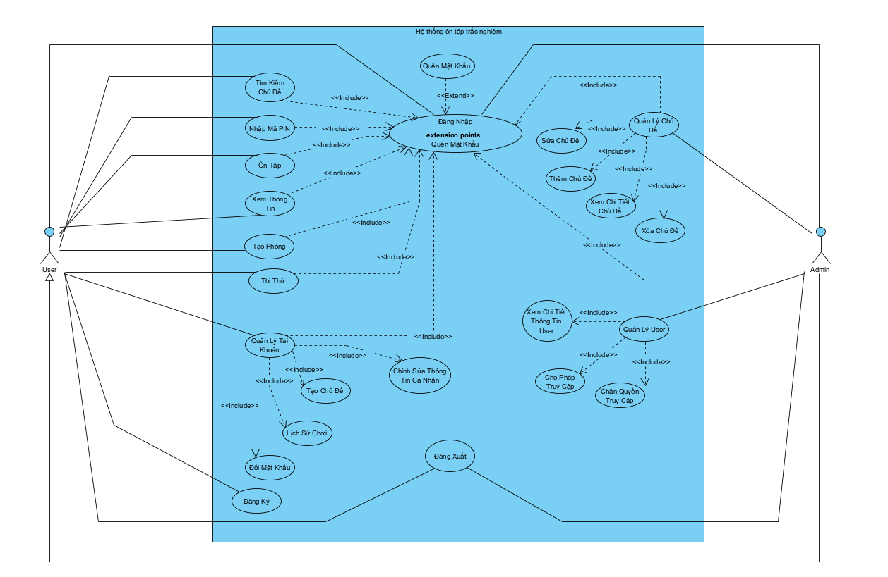

Hình 3.1 - Sơ đồ Use Case

### 3.1.2. Đặc tả chức năng

Bảng 3.1 - Đặc tả chức năng Đăng ký

|  |  |
| --- | --- |
| **Use-case** | **Nội dung** |
| **Name** | Đăng ký |
| **Actor** | Người dùng |
| **Dòng sự kiện chính** | 1. Người dùng nhập thông tin: Họ tên, số điện thoại, email, mật khẩu.  2. Ứng dụng gửi yêu cầu kiểm tra số điện thoại và email tới server.  3. Server kiểm tra thông tin:   - Nếu số điện thoại hoặc email đã tồn tại, trả về lỗi cho ứng dụng.   - Nếu hợp lệ, lưu thông tin vào cơ sở dữ liệu.  - Gửi link xác thực đến email của người dùng thông qua mail của admin  4. Hệ thống trả về kết quả đăng ký thành công và chuyển đến màn hình đăng nhập. |
| **Các dòng sự kiện**  **khác hoặc ngoại lệ** | - Thiếu thông tin hoặc nhập sai định dạng (email không hợp lệ, mật khẩu quá ngắn hoặc quá dài, số điện thoại không đủ 10 số): ứng dụng hiển thị thông báo lỗi và yêu cầu nhập lại.  - Kết nối mạng bị gián đoạn: hiển thị thông báo “Không thể kết nối đến server”. |
| **Tiền sự kiện** | Người dùng chưa có tài khoản, mở màn hình đăng ký trên ứng dụng. |
| **Hậu sự kiện** | Tài khoản mới được lưu vào hệ thống, chuyển sang màn hình đăng nhập. |

Bảng 3.2 - Đặc tả chức năng Đăng nhập

|  |  |
| --- | --- |
| **Use-case** | **Nội dung** |
| **Name** | Đăng nhập |
| **Actor** | Người dùng |
| **Dòng sự kiện chính** | 1. Người dùng truy cập vào giao diện Đăng Nhập 2. Hệ thống hiển thị Form Đăng Nhập ( gồm các trường : Tên đăng nhập/Email và Mật khẩu 3. Người dùng nhập thông tin Tên đăng nhập và mật khẩu hợp lệ. 4. Người dùng nhấn nút Đăng nhập . 5. Hệ thống kiểm tra và xác thực thông tin với cơ sở dữ liệu. 6. Hệ thống xác nhận thông tin chính xác. 7. Hệ thống cấp quyền truy cập (Token/Session) và chuyển hướng người dùng vào trang chủ (nếu là người chơi) hoặc trang quản lý (nếu là admin) |
| **Các dòng sự kiện**  **khác hoặc ngoại lệ** | **Ngoại lệ 1 : Thông tin đăng nhập không đúng**  -Tại bước 5, nếu tên đăng nhập không hoặc mật khẩu không đúng với với CSDL.  -Hệ thống hiển thị thông báo “Tên đăng nhập hoặc mật khẩu không chính xác”.  -Hệ thống giữ nguyên tại trang đăng nhập và yêu cầu  nhập lại.  **Ngoại lệ 2 : Bỏ trống thông tin**  -Tại bước 4, nếu người dùng không nhập tên hoặc mật khẩu.  -Hệ thống hiển thị cảnh báo tại trường còn thiếu : “ Vui lòng không để trống mục này “ .  -Sự kiện khác : Quên mật khẩu  -Người dùng nhấn vào liên kết “ Quên mật khẩu”  -Hệ thống chuyển hướng sang UseCase “  Khôi phục mật khẩu “ |
| **Tiền sự kiện** | Người dùng đã có tài khoản hợp lệ trong hệ thống. |
| **Hậu sự kiện** | **Thành công :**  -Người dùng đăng nhập thành công vào hệ thống  -Hệ thống lưu phiên làm việc ( Session ) của người dùng  -Các chức năng tương ứng với quyền hạn được kích hoạt  **Thất bại :**  -Người dùng vẫn ở lại trang đăng nhập và chưa truy cập vào được hệ thống |

Bảng 3.3 - Đặc tả chức năng Đăng xuất

|  |  |
| --- | --- |
| **Use-case** | **Nội dung** |
| **Name** | Đăng xuất |
| **Actor** | Người dùng |
| **Dòng sự kiện chính** | 1. Người dùng nhấn nút "Đăng xuất".  2. App xóa token truy cập, chuyển về màn hình đăng nhập. |
| **Các dòng sự kiện**  **khác hoặc ngoại lệ** | -Tại bước 1, nếu hệ thống phát hiện người dùng đang trong quá trình làm bài  -Hệ thống hiển thị cảnh báo “ nếu đăng xuất thì hệ thống sẽ hủy kết quả “  -Nếu người dùng vẫn chọn Đồng ý , hệ thống thực hiện đăng xuất, hủy phiên làm việc. |
| **Tiền sự kiện** | -Người dùng đang ở trạng thái đã đăng nhập vào hệ thống.  -Có kết nối Internet ổn định. |
| **Hậu sự kiện** | -Phiên làm việc (Session) bị hủy bỏ.  -Người dùng không thể truy cập các trang yêu cầu quyền hạn nếu không đăng nhập lại.  -Giao diện trở về trạng thái dành cho khách(Guest) |
|  | |

Bảng 3.4 - Đặc tả chức năng Quên mật khẩu

|  |  |
| --- | --- |
| **Use-case** | **Nội dung** |
| **Name** | Quên mật khẩu |
| **Actor** | Người dùng |
| **Dòng sự kiện chính** | 1. Người dùng chọn chức năng “Quên mật khẩu”.  2. Nhập email hoặc số điện thoại đăng ký.  3. Server gửi mã xác thực hoặc liên kết đặt lại mật khẩu qua email.  4. Người dùng nhập mã xác thực hoặc truy cập liên kết để đặt mật khẩu mới.  5. Hệ thống cập nhật mật khẩu mới thành công. |
| **Các dòng sự kiện**  **khác hoặc ngoại lệ** | - Email hoặc số điện thoại không tồn tại trong hệ thống.  - Mã xác thực hết hạn hoặc sai.  - Người dùng không hoàn thành quy trình đổi mật khẩu. |
| **Tiền sự kiện** | Người dùng đã có tài khoản nhưng quên mật khẩu đăng  nhập. |
| **Hậu sự kiện** | Mật khẩu được cập nhật, người dùng có thể đăng nhập bằng mật khẩu mới. |

Bảng 3.5 - Đặc tả chức năng Tìm kiếm và xem thông tin chủ đề

|  |  |
| --- | --- |
| **Use-case** | **Nội dung** |
| **Name** | Tìm kiếm và xem thông tin chủ đề |
| **Actor** | Người dùng |
| **Dòng sự kiện chính** | 1. Người dùng truy cập vào trang “Danh sách chủ đề” 2. Hệ thống hiển thị danh sách các chủ đề hiện có và thanh tìm kiếm . 3. Người dùng nhập từ khóa chủ đề và tìm kiếm. 4. Hệ thống lọc và hiển thị danh sách các chủ đề  khớp với từ khóa 5. Người dùng chọn 1 chủ đề cụ thể 6. Hệ thống chuyển sang trang chi tiết chủ đề. |
| **Các dòng sự kiện**  **khác hoặc ngoại lệ** | - Không có kết quả phù hợp: hiển thị thông báo “Không tìm thấy chủ đề nào phù hợp”.  - Kết nối mạng lỗi: hiển thị thông báo “Không thể kết nối đến server”. |
| **Tiền sự kiện** | Người dùng đã đăng nhập và truy cập vào chức năng tìm kiếm. |
| **Hậu sự kiện** | Hiển thị danh sách hoặc thông tin chi tiết chủ đề cho người dùng. |

Bảng 3.6 - Đặc tả chức năng Quản lý tài khoản cá nhân

|  |  |
| --- | --- |
| **Use-case** | **Nội dung** |
| **Name** | Quản lý tài khoản cá nhân |
| **Actor** | Người dùng |
| **Dòng sự kiện chính** | 1. Người dùng truy cập vào trang “Tài khoản cá nhân”. 2. Hệ thống hiển thị thông tin cá nhân. 3. Người dùng có thể chọn : 4. Chỉnh sửa thông tin 5. Tạo chủ đề 6. Đổi mật khẩu 7. Xem lịch sử chơi 8. Người dùng thay đổi các trường dữ liệu phù hợp  với chức năng đã chọn. 9. Lưu thay đổi 10. Hệ thống kiểm tra tính hợp lệ của dữ liệu 11. Cập nhật thông tin mới vào CSDL 12. Hệ thống hiển thị “ cập nhật thành công” và hiển thị lại trang hồ sơ với dữ liệu mới. |
| **Các dòng sự kiện**  **khác hoặc ngoại lệ** | **Ngoại lệ 1 : Dữ liệu nhập không hợp lệ**  -Tại bước 6, nếu người dùng nhập số điện thoại sai định dạng hoặc để trống tên  -Hệ thống báo lỗi ngay tại trường tương ứng : “ Vui lòng nhập đúng định dạng”  -Hệ thống không lưu và yêu cầu sửa lại  **Ngoại lệ 2 : Lỗi tải ảnh đại diện**  -Người dùng tải ảnh lên quá nặng hoặc sai định dạng.  -Hệ thống thông báo “Lỗi tải ảnh” |
| **Tiền sự kiện** | Người dùng đã đăng nhập vào hệ thống. |
| **Hậu sự kiện** | Thông tin tài khoản được cập nhật, đổi mật khẩu hoặc xóa tùy theo thao tác người dùng. |

Bảng 3.7 - Đặc tả chức năng Chọn chủ đề Ôn tập

|  |  |
| --- | --- |
| **Use-case** | **Nội dung** |
| **Name** | Chọn chủ đề ôn tập |
| **Actor** | Người dùng đã đăng nhập |
| **Dòng sự kiện chính** | 1. Người dùng chọn chế độ ôn tập theo danh sách chủ đề có sẵn 2. Hệ thống khởi tạo dữ liệu bài làm, hiển thị chi tiết bài làm và hiển thị “Bắt đầu làm bài” 3. Người dùng xác nhận “Bắt đầu làm bài. 4. Hệ thống chuyển người dùng sang giao diện làm bài   Người dùng bắt đầu làm bài ôn tập |
| **Các dòng sự kiện**  **khác hoặc ngoại lệ** | -Ngân hàng câu hỏi không đủ số lượng theo yêu cầu.  -Kết nối server lỗi: không thể tải danh sách chủ đề. |
| **Tiền sự kiện** | -Người dùng đã đăng nhập vào hệ thống.  -Người dùng đã chọn một môn học hoặc chủ đề cụ thể |
| **Hậu sự kiện** | -Hệ thống tạo được một phiên làm bài ( Session ID ) với bộ câu hỏi cụ thể  -Người dùng chuyển sang màn hình làm bài |

Bảng 3.8 - Đặc tả chức năng Chọn chủ đề Thi thử

|  |  |
| --- | --- |
| **Use-case** | **Nội dung** |
| **Name** | Chọn chủ đề Thi thử |
| **Actor** | Người dùng đã đăng nhập |
| **Dòng sự kiện chính** | -Hệ thống hiển thị 2 chế độ ( ôn tập/thi thử )  -Người dùng chọn chế độ “Thi thử”.  -Hệ thống hiển thị giao diện cài đặt cho bài thi thử  -Người dùng cài đặt cho bài thi thử và nhấn “Bắt đầu chơi”  -Hệ thống khởi tạo bộ câu hỏi theo chủ đề và theo cài đặt của  người dùng và chuyển đến giao diện thi thử.  -Hệ thống hiển thị giao diện làm bài ( Nội dung  câu hỏi , phương án trả lời ( A, B, C, D ) , đồng hồ đếm ngược và danh sách điều hướng câu hỏi.  -Hệ thống bắt đầu kích hoạt bộ đếm ngược thời gian.  -Người dùng đọc và chọn một đáp án.  -Hệ thống ghi nhận đáp án ( đổi màu câu hỏi trong danh sách )  -Người dùng nhấn “câu tiếp theo” hoặc chọn số thứ tự câu hỏi bất kỳ để chuyển câu.  Sau khi hoàn thành người dùng nhấn “Nộp bài”  Hệ thống dừng đồng hồ đếm ngược, lưu toàn bộ kết quả vào CSDL và chuyển hướng sang trang kết quả. |
| **Các dòng sự kiện**  **khác hoặc ngoại lệ** | **Ngoại lệ 1 : Hết thời gian làm bài**  -Nếu đồng hồng đếm ngược về **00:00**  -Hệ thống hiển thị thông báo “Đã hết thời gian làm bài”  -Hệ thống tự động thu bài bài thực hiện quy trình nộp bài ngay lập tức.  **Ngoại lệ 2 : Nộp bài khi chưa làm hết**  -Nếu người dùng bấm nộp bài nhưng vẫn còn câu hỏi trống.  -Hệ thống cảnh báo trong hộp thoại “bạn có muốn  nộp bài không”  **Ngoại lệ 3 : Mất kết nối Internet**  -Trong quá trình làm bài, nếu bị ngắt kết nối.  -Hệ thống hiển thị thông báo : “mất kết nối mạng, vui lòng kiểm tra lại” (Hệ thống vẫn cho phép người dùng chọn đáp án nhưng lưu tạm ở trình duyệt/Local Storage).  -Khi có mạng lại, hệ thống tự động đồng bộ đáp án lên Server. |
|  |  |
| **Tiền sự kiện** | Người dùng đã chọn đề thi, và nhấn nút “bắt đầu”  Hệ thống đã tải thành công danh sách câu hỏi. |
| **Hậu sự kiện** | -Trạng thái bài thi “Đã hoàn thành”  -Đáp án của người dùng được lưu trữ đầy đủ.  -Hệ thống sẵn sàng tính điểm |

Bảng 3.9 - Đặc tả chức năng Theo dõi kết quả

|  |  |
| --- | --- |
| **Use-case** | **Nội dung** |
| **Name** | Theo dõi kết quả (Xem lịch sử làm quiz) |
| **Actor** | Người dùng |
| **Dòng sự kiện chính** | 1. Người dùng truy cập vào mục “Lịch sử làm bài” trong ứng dụng.  2. Hệ thống gửi yêu cầu truy vấn danh sách kết quả quiz của người dùng từ cơ sở dữ liệu.  3. Hệ thống hiển thị danh sách các bài quiz đã hoàn thành, kèm thông tin: tên chủ đề, hình thức làm bài, điểm số, ngày giờ hoàn thành.  4. Người dùng có thể chọn một kết quả cụ thể để xem chi tiết (ví dụ: các câu đúng/sai, tổng điểm, thời gian làm).  5. Hệ thống hiển thị chi tiết kết quả quiz tương ứng. |
| **Các dòng sự kiện**  **khác hoặc ngoại lệ** | - Người dùng chưa có lịch sử làm quiz: hệ thống hiển thị thông báo “Bạn chưa có kết quả nào”.  - Kết nối server lỗi: hiển thị thông báo “Không thể tải dữ liệu kết quả, vui lòng thử lại sau”. |
| **Tiền sự kiện** | Người dùng đã đăng nhập vào hệ thống. |
| **Hậu sự kiện** | Người dùng xem được toàn bộ lịch sử làm bài của mình. |

Bảng 3.10 - Đặc tả chức năng Tạo phòng chơi (Chế độ thi đấu)

|  |  |
| --- | --- |
| **Use-case** | **Nội dung** |
| **Name** | Tạo phòng chơi (Chế độ thi đấu) |
| **Actor** | Người dùng |
| **Dòng sự kiện chính** | 1. Người dùng chọn hình thức “Thi đấu với người khác”.  2. Ứng dụng gửi yêu cầu tạo phòng đến server.  3. Server tạo phòng mới và sinh ra mã PIN phòng.  4. Mã PIN được hiển thị để người chơi khác có thể tham gia. |
| **Các dòng sự kiện**  **khác hoặc ngoại lệ** | - Lỗi khi tạo phòng (mạng yếu, server quá tải): hiển thị thông báo “Không thể tạo phòng”. |
| **Tiền sự kiện** | Người dùng đã chọn hình thức “Thi đấu với người khác”. |
| **Hậu sự kiện** | Phòng thi đấu được tạo thành công, hiển thị mã PIN nếu người chơi chia sẻ |
|  | |

Bảng 3.11 - Đặc tả chức năng Tham gia phòng chơi

|  |  |
| --- | --- |
| **Use-case** | **Nội dung** |
| **Name** | Tham gia phòng chơi |
| **Actor** | Người dùng |
| **Dòng sự kiện chính** | 1. Người chơi nhập mã PIN của phòng thi đấu.  2. Ứng dụng gửi mã PIN đến server để kiểm tra.  3. Nếu mã hợp lệ, người chơi được thêm vào phòng.  4. Chủ phòng bắt đầu trận thi đấu nếu không mời thêm ai nữa. |
| **Các dòng sự kiện**  **khác hoặc ngoại lệ** | - Nhập sai mã PIN: hiển thị thông báo “Mã phòng không tồn tại”.  - Phòng đã bắt đầu: không thể tham gia. |
| **Tiền sự kiện** | Phòng thi đấu đã được tạo và có mã PIN hợp lệ. |
| **Hậu sự kiện** | Người chơi được thêm vào phòng, sẵn sàng thi đấu. |

Bảng 3.12 - Đặc tả chức năng Chơi trực tuyến (Chế độ thi đấu)

|  |  |
| --- | --- |
| **Use-case** | **Nội dung** |
| **Name** | Chơi trực tuyến (Chế độ thi đấu) |
| **Actor** | Người dùng |
| **Dòng sự kiện chính** | 1. Chủ phòng bắt đầu trận thi đấu.  2. Hệ thống gửi câu hỏi đồng thời cho tất cả người chơi.  3. Người chơi trả lời trong giới hạn thời gian.  4. Hệ thống tính điểm theo tốc độ và độ chính xác.  5. Sau khi kết thúc, hệ thống tổng hợp kết quả. |
| **Các dòng sự kiện**  **khác hoặc ngoại lệ** | - Người chơi mất kết nối: tự động bị loại hoặc điểm = 0.  - Server lỗi khi đồng bộ câu hỏi: hiển thị thông báo lỗi. |
| **Tiền sự kiện** | Người chơi đã tham gia phòng thi đấu. |
| **Hậu sự kiện** | Hệ thống lưu kết quả và chuyển đến phần hiển thị bảng xếp hạng. |

Bảng 3.13 - Đặc tả chức năng Xem kết quả và bảng xếp hạng

|  |  |
| --- | --- |
| **Use-case** | **Nội dung** |
| **Name** | Xem kết quả và bảng xếp hạng |
| **Actor** | Người dùng |
| **Dòng sự kiện chính** | 1. Sau khi hoàn thành trận thi đấu, hệ thống hiển thị bảng xếp hạng.  2. Người chơi xem điểm số, vị trí của mình và các người chơi khác.  3. Có thể chọn xem lại chi tiết câu hỏi và đáp án đúng. |
| **Các dòng sự kiện khác ngoài lề** | - Lỗi tải dữ liệu: hiển thị thông báo “Không thể hiển thị bảng xếp hạng”. |
| **Tiền sự kiện** | Trận thi đấu đã kết thúc. |
| **Hậu sự kiện** | Bảng xếp hạng được hiển thị, kết quả được lưu lại trong lịch sử. |

Bảng 3.14 - Đặc tả chức năng Quản lý người dùng

|  |  |
| --- | --- |
| **Use-Case** | **Nội dung** |
| **Tên** | Quản lý Người dùng |
| **Tác nhân** | Quản trị viên đã đăng nhập |
| **Dòng sự kiện chính** | 1. Quản trị viên truy cập vào trang “Quản lý người dùng” 2. Hệ thống hiển thị danh sách toàn bộ tài khoản 3. Quản trị viên chọn một hành động cụ thể trên một tài khoản :  * Sửa : cập nhật thông tin * Khóa/Mở khóa : thay đổi trạng thái hoạt động của tài khoản.   Hệ thống cập nhật CSDL, thông báo “Cập nhật thành công” và làm mới danh sách hiển thị. |
| **Các dòng sự kiện khác hoặc ngoại lệ** | **Ngoại lệ 1 : Cố tình khóa chính mình**   * Nếu quản trị viên chọn khóa tài khoản đang đăng nhập hiện tại.   - Hệ thống không phản hồi.  **Ngoại lệ 2 : Trùng lặp thông tin khi sửa**   * Khi quản trị viên sửa Email của người dùng A  thành một Email đã tồn tại ở người dùng B.   Hệ thống báo lỗi “Email này đã được sử dụng” |
| **Tiền sự kiện** | Quản trị viên đăng nhập thành công |
| **Hậu sự kiện** | * Thông tin người dùng thay đổi theo thao tác của quản trị viên   Nếu bị khóa : người dùng đó sẽ không thể đăng  nhập bằng tài khoản đã bị khóa nữa. |

Bảng 3.15 - Đặc tả chức năng Tạo chủ đề

|  |  |
| --- | --- |
| **Use-case** | **Nội dung** |
| **Name** | Tạo chủ đề |
| **Actor** | Người dùng |
| **Dòng sự kiện chính** | 1. Sau khi vào trang cá nhân người dùng có thể tạo chủ đề của bản thân  2. Hiển thị mục tạo chủ đề và câu hỏi , đáp án , mức độ  3. Lưu vào database |
| **Các dòng sự kiện**  **khác hoặc ngoại lệ** | - Lỗi tải dữ liệu: hiển thị thông báo “Không thể gửi chủ đề lên database |
| **Tiền sự kiện** | Người dùng vào trang cá nhân |
| **Hậu sự kiện** | Chủ đề mình vừa tạo sẽ hiện trong trang cá nhân hoặc homepage |

Bảng 3.16 - Đặc tả chức năng Quản lý chủ đề

|  |  |
| --- | --- |
| **Use-Case** | **Nội dung** |
| **Tên** | Quản lý Chủ đề |
| **Tác nhân** | Quản trị viên đã đăng nhập |
| **Dòng sự kiện chính** | 1. Quản trị viên truy cập chức năng “Quản lý chủ đề” 2. Hệ thống hiển thị toàn bộ chủ đề có trong CSDL 3. Quản trị viên chọn một hành động cụ thể :  * Sửa : cập nhật các trường cho chủ đề * Xóa : xóa câu hỏi khỏi chủ đề hoặc xóa chủ đề * Thêm : thêm các trường vào một chủ đề .   4. Hệ thống cập nhật CSDL, thông báo “Cập nhật thành công” và làm mới danh sách hiển thị. |
| **Các dòng sự kiện khác hoặc ngoại lệ** | * Quản trị viên quên thêm đáp án đúng * Hệ thống hiển thị “ Vui lòng chọn 1 đáp án đúng ” |
| **Tiền sự kiện** | * Quản trị viên đăng nhập thành công * Chủ đề đã được tạo sẵn trong hệ thống. |
| **Hậu sự kiện** | * Câu hỏi được thêm vào kho, sẵn sàng lấy ra tạo đề thi. * Số lượng câu hỏi của chủ đề tăng lên. |

### 3.1.3. Sơ đồ hoạt động

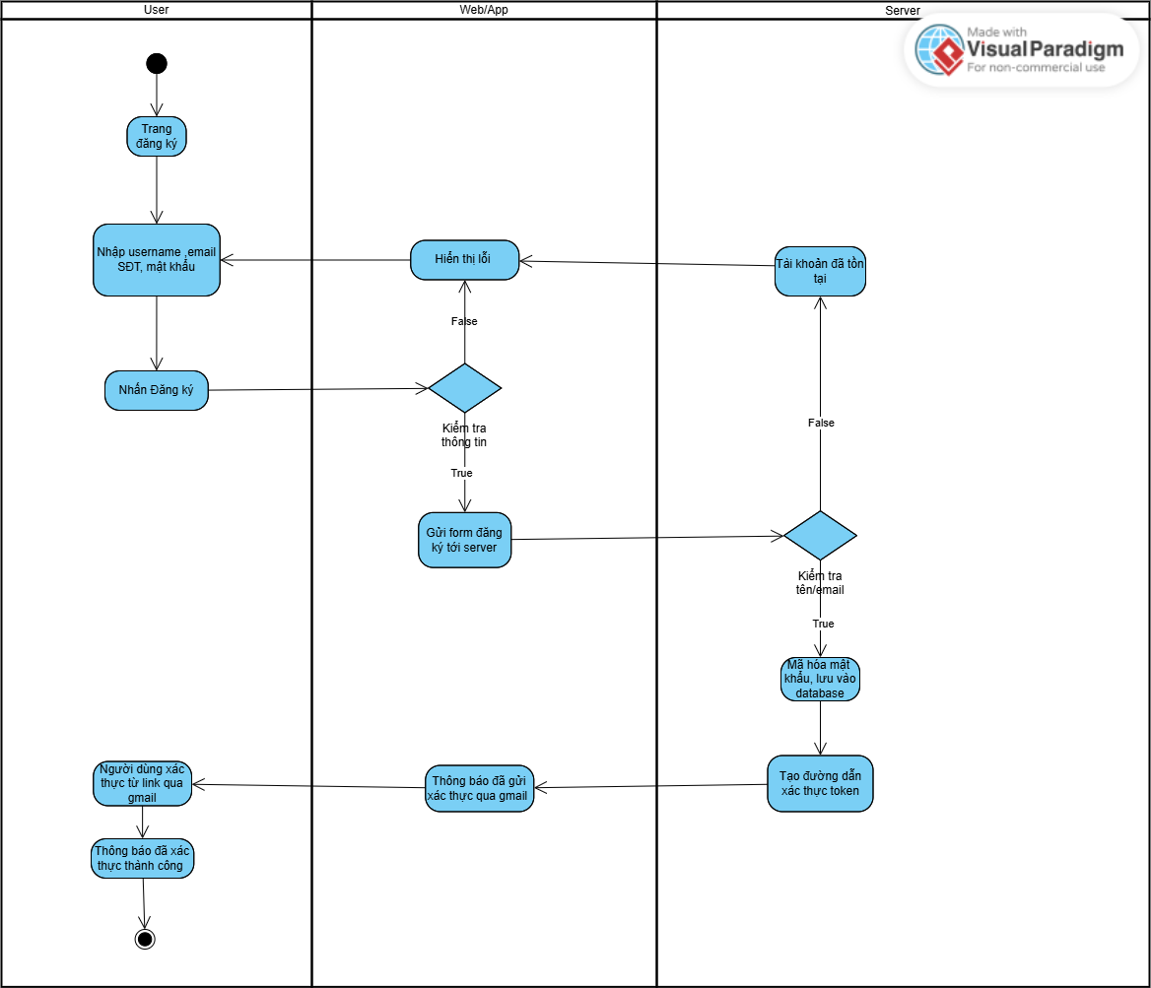

Hình 3.2 - Sơ đồ hoạt động Đăng ký

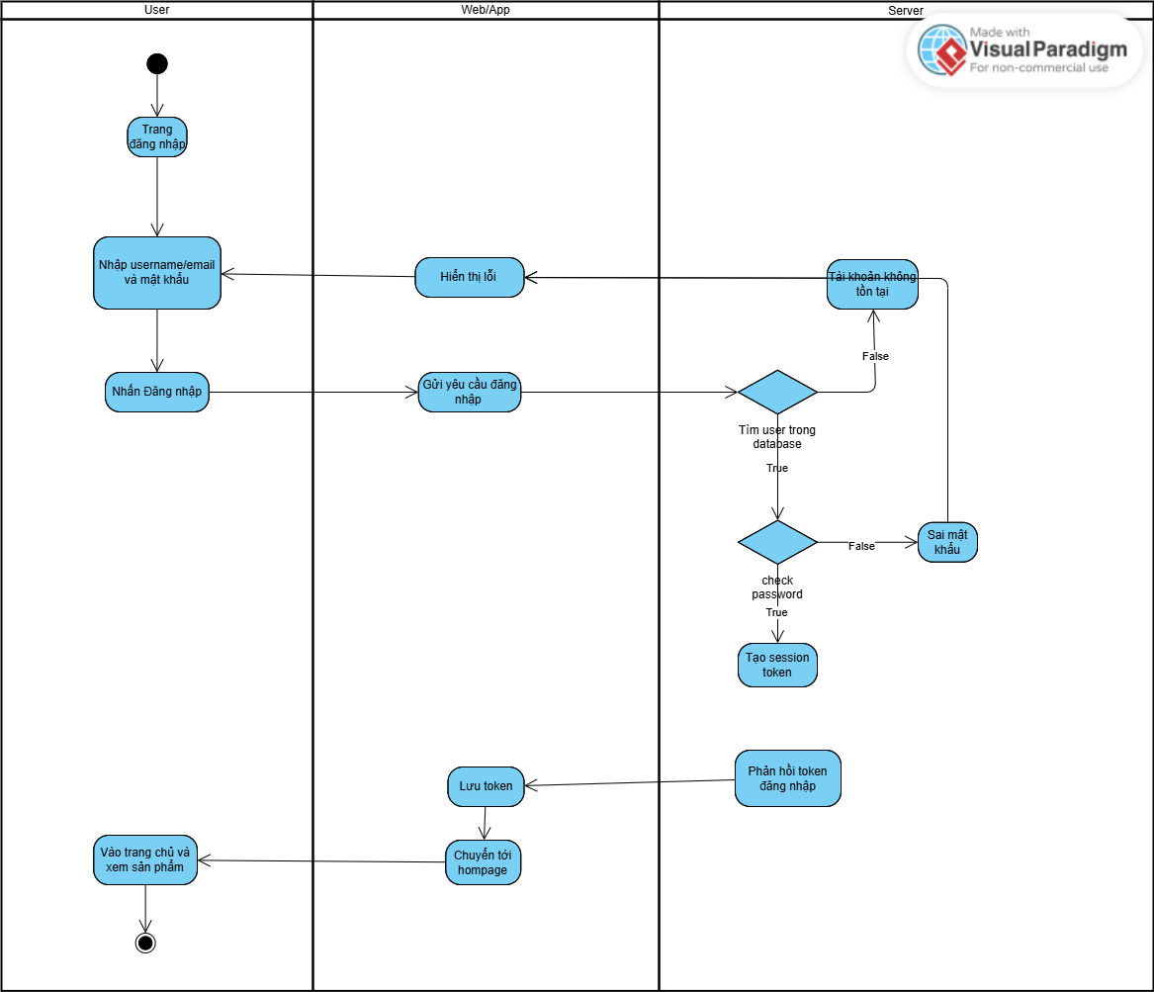

Hình 3.3 - Sơ đồ hoạt động Đăng nhập

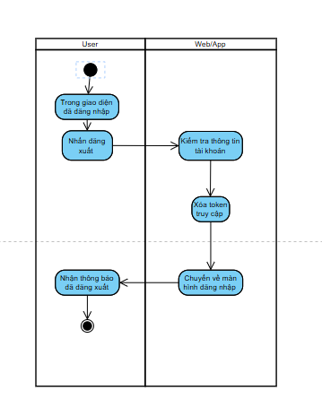

Hình 3.4 - Sơ đồ hoạt động Đăng xuất  
  
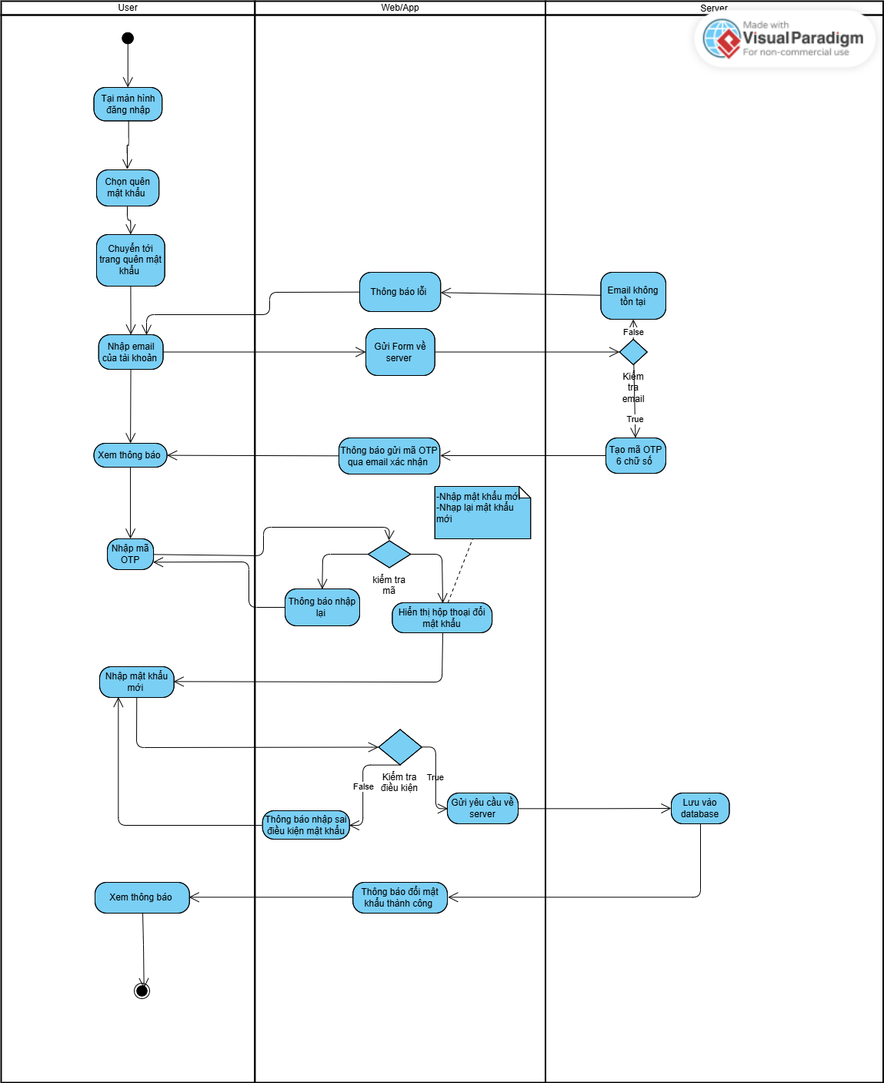

Hình 3.5 - Sơ đồ hoạt động Quên mật khẩu

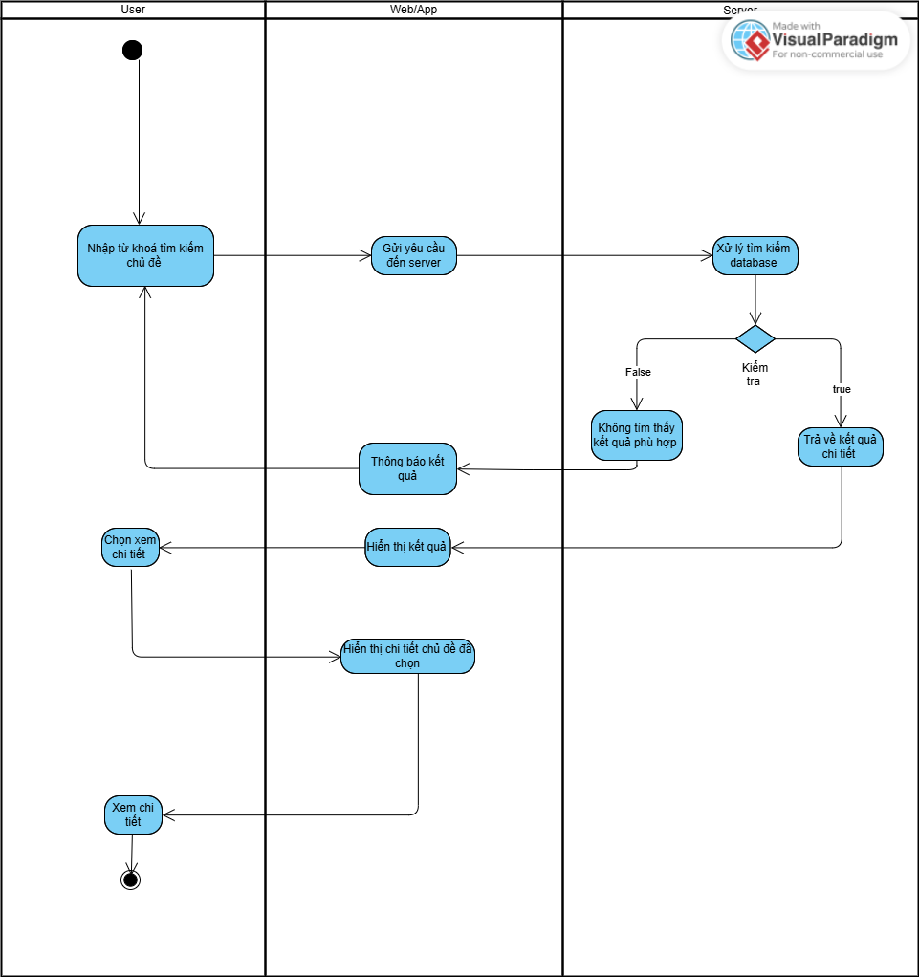

Hình 3.6 - Sơ đồ hoạt động Tìm kiếm và xem thông tin chủ đề

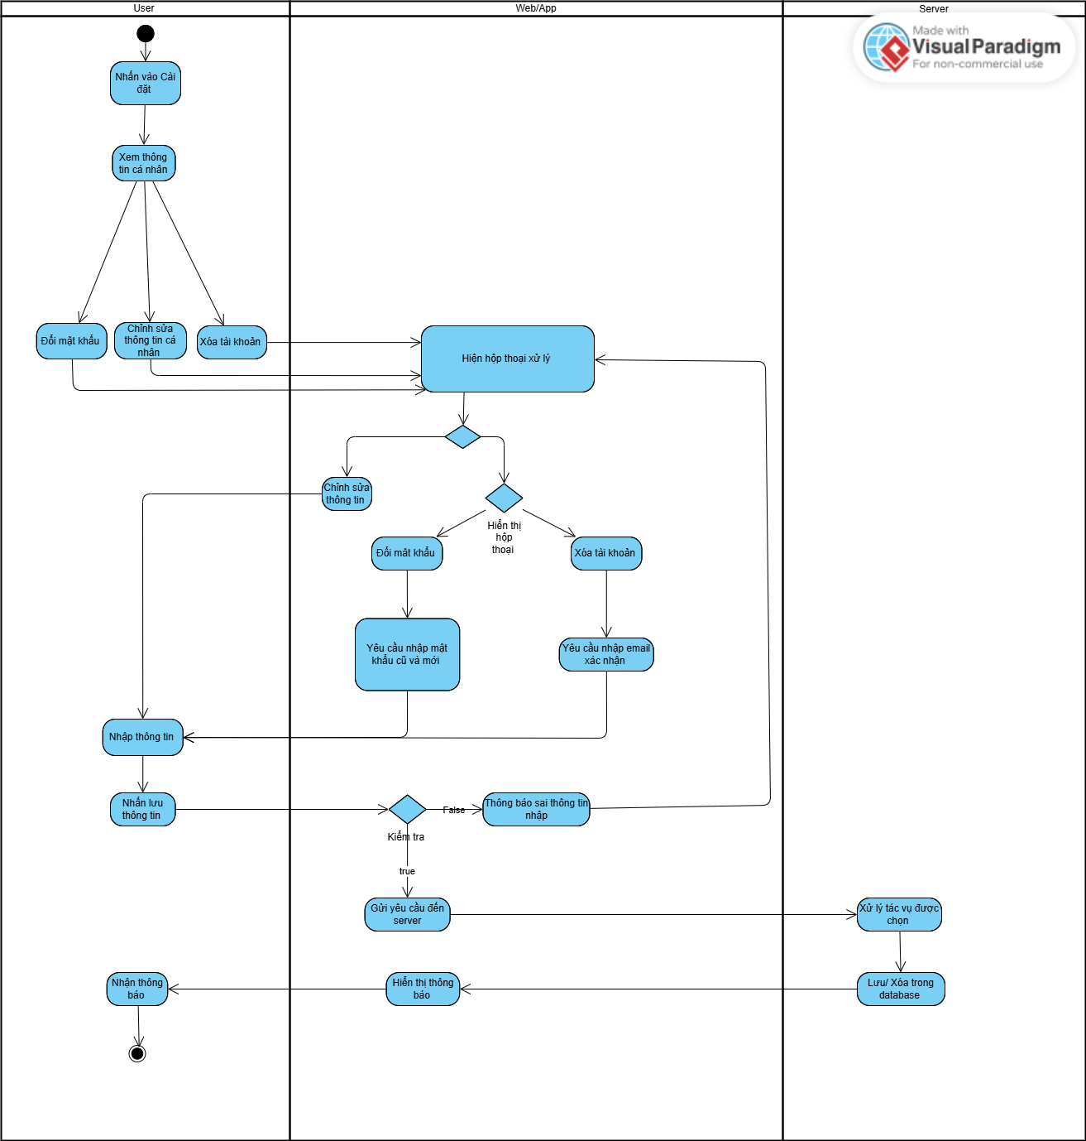

Hình 3.7 - Sơ đồ hoạt động Quản lý tài khoản

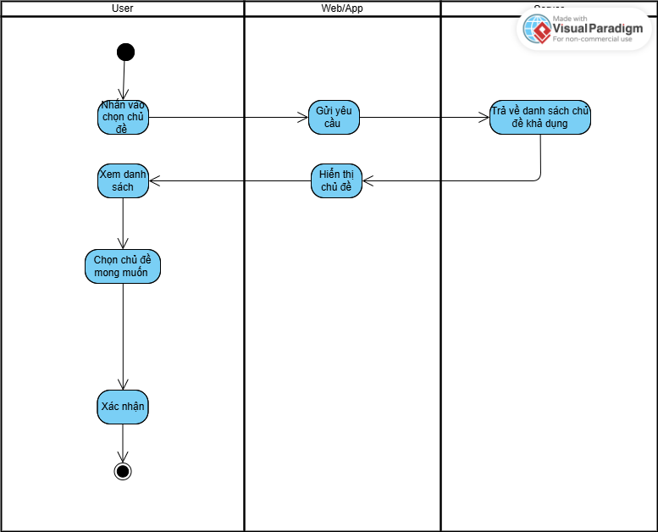

Hình 3.8 - Sơ đồ hoạt động Chọn chủ đề thi thử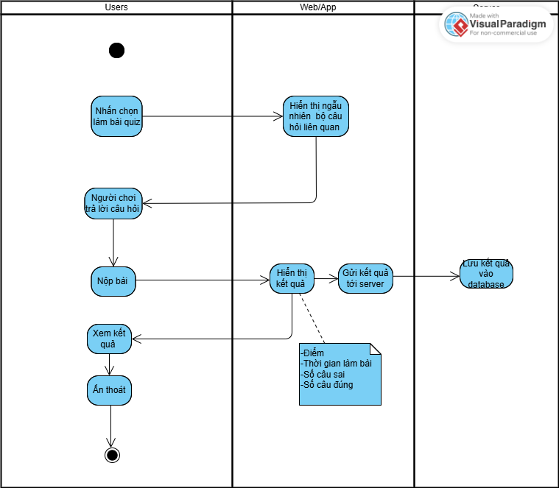

Hình 3.9 - Sơ đồ hoạt động Làm bài Quiz (Chế độ ôn tập)  
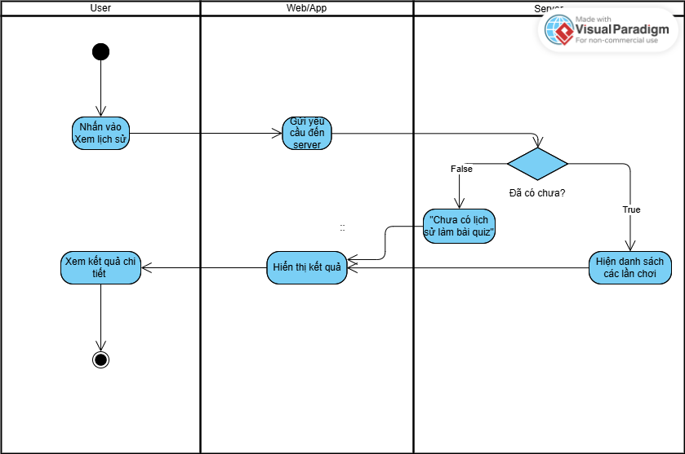

Hình 3.10 - Sơ đồ hoạt động Theo dõi kết quả

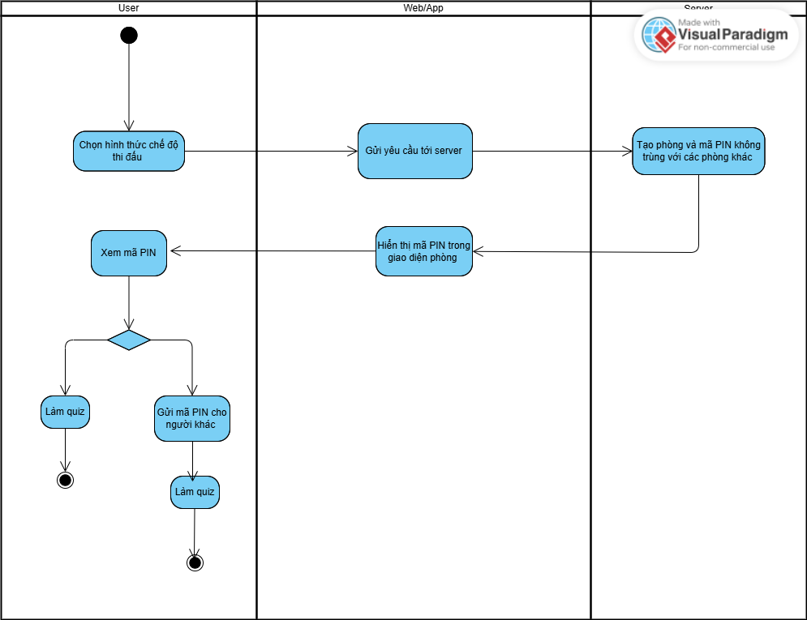

Hình 3.11 - Sơ đồ hoạt động Tạo phòng chơi (Chế độ thi đấu)

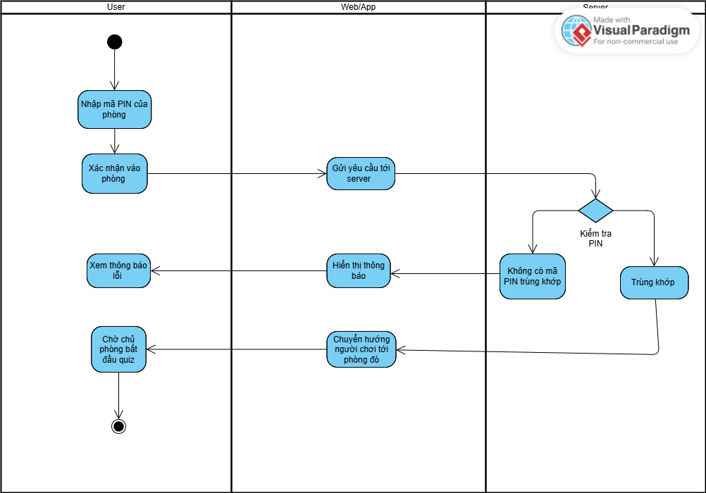

Hình 3.12 - Sơ đồ hoạt động Tham gia phòng chơi

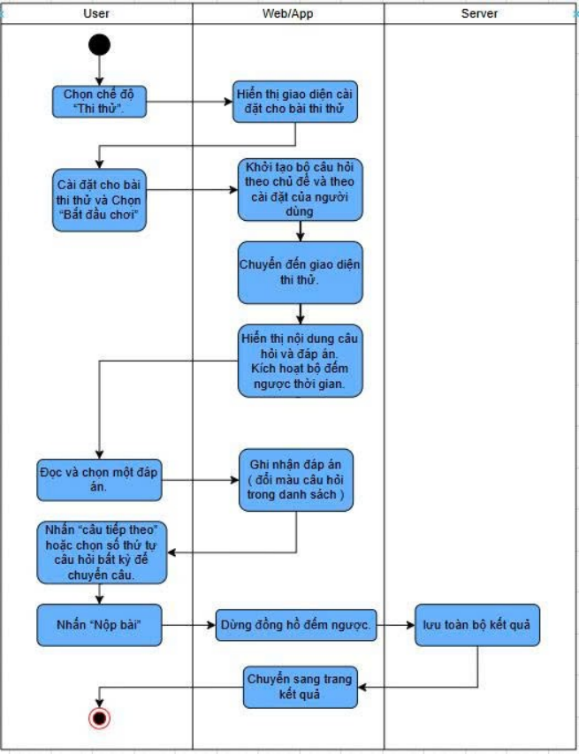

Hình 3.13 - Sơ đồ hoạt động Chọn chủ đề thi thử

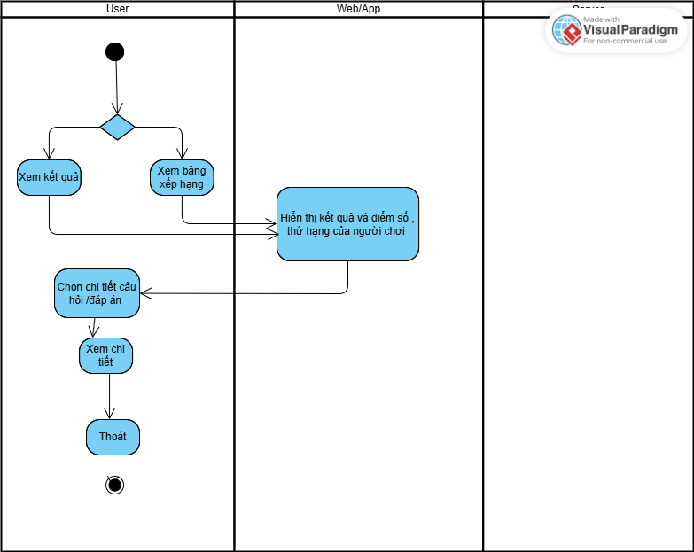

Hình 3.14 - Sơ đồ hoạt động Xem kết quả và bảng xếp hạng

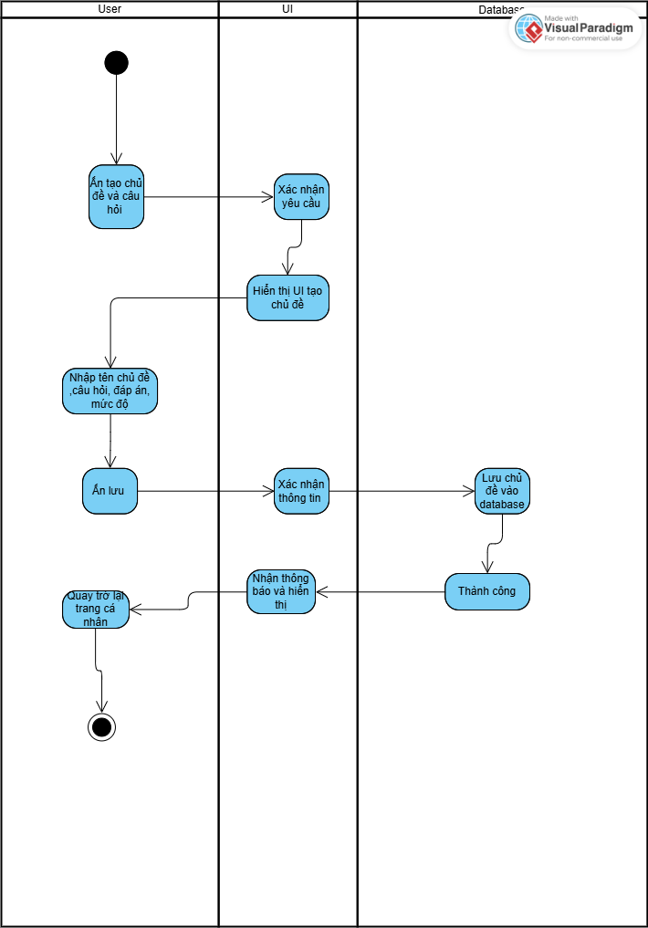

Hình 3.15 - Sơ đồ hoạt động Tạo chủ đề

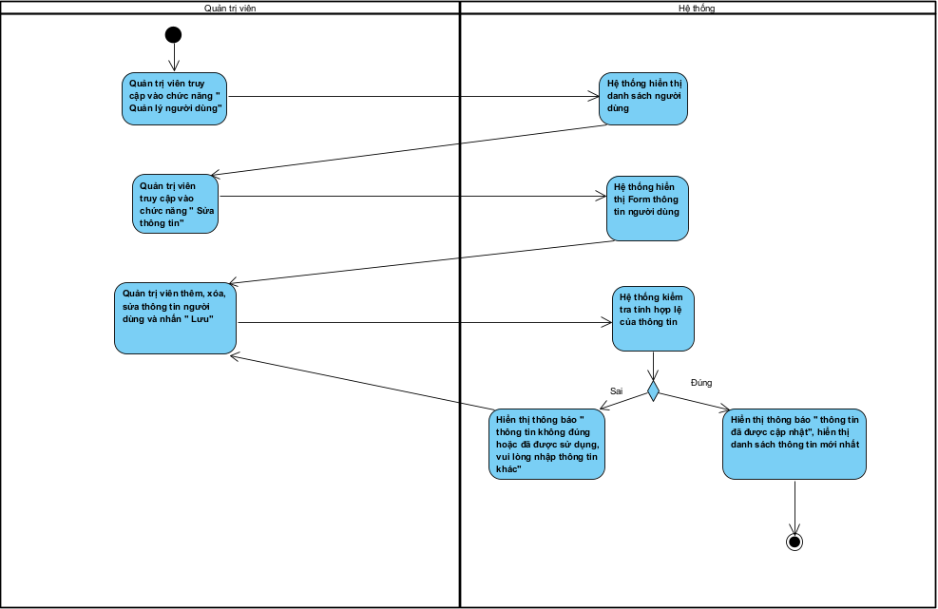

Hình 3.16 - Sơ đồ hoạt động Quản lý người dùng

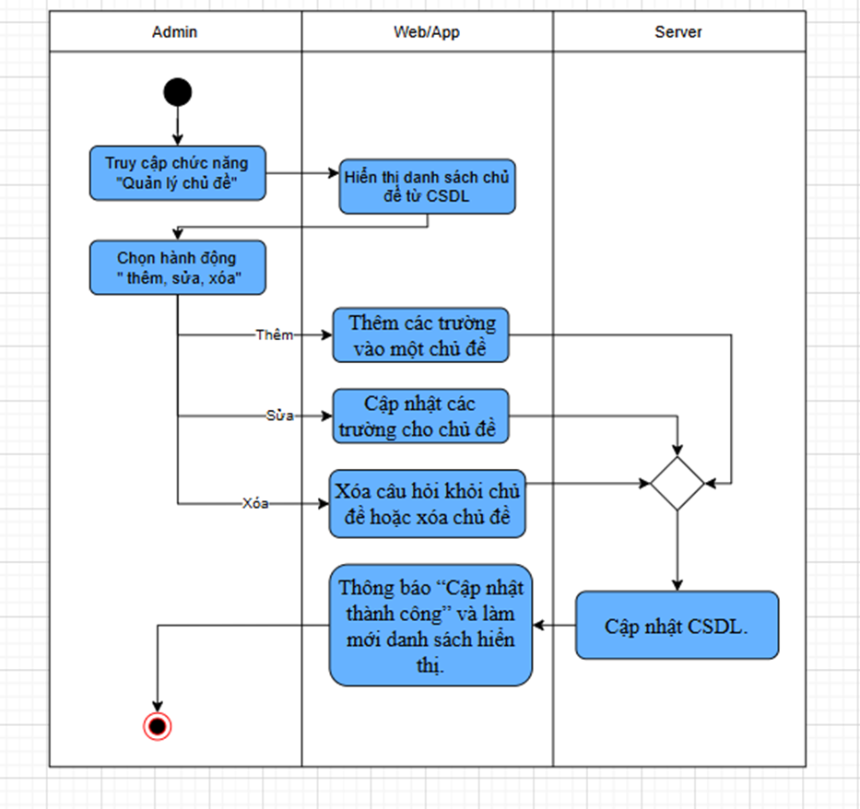

Hình 3.17 - Sơ đồ hoạt động Quản lý chủ đề

### 3.1.4. Sơ đồ tương tác tuần tự

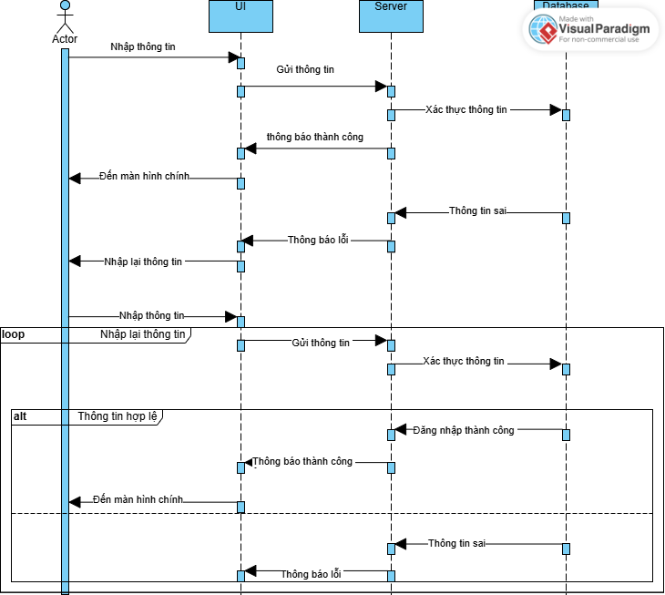

Hình 3.18 - Sơ đồ tương tác tuần tự Đăng nhập

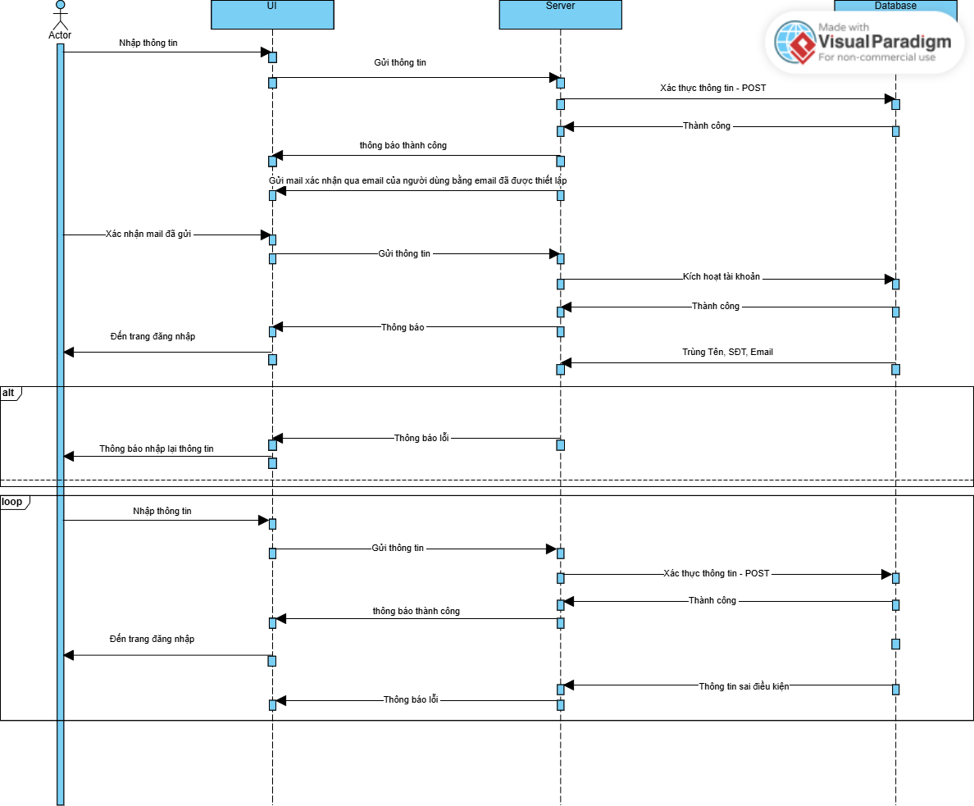

Hình 3.19 - Sơ đồ tương tác tuần tự Đăng ký

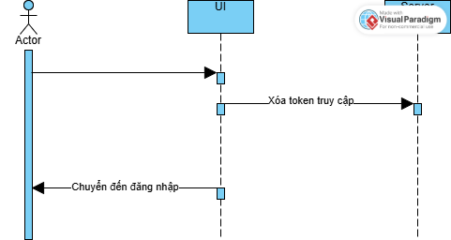

Hình 3.20 - Sơ đồ tương tác tuần tự Đăng xuất

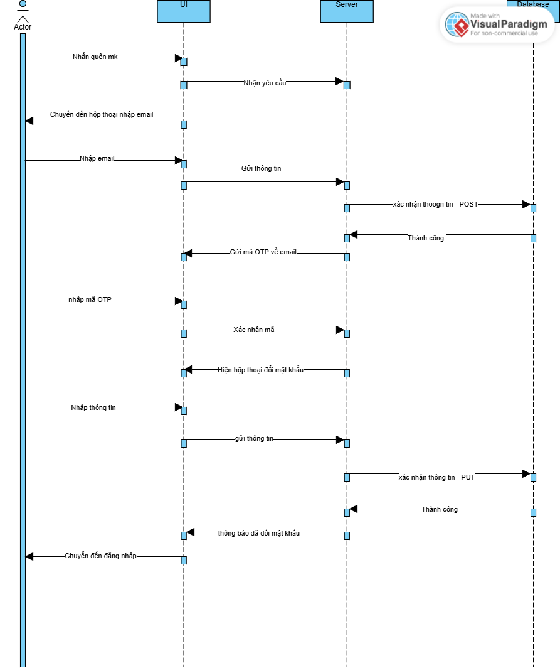

Hình 3.21 - Sơ đồ tương tác tuần tự Quên mật khẩu

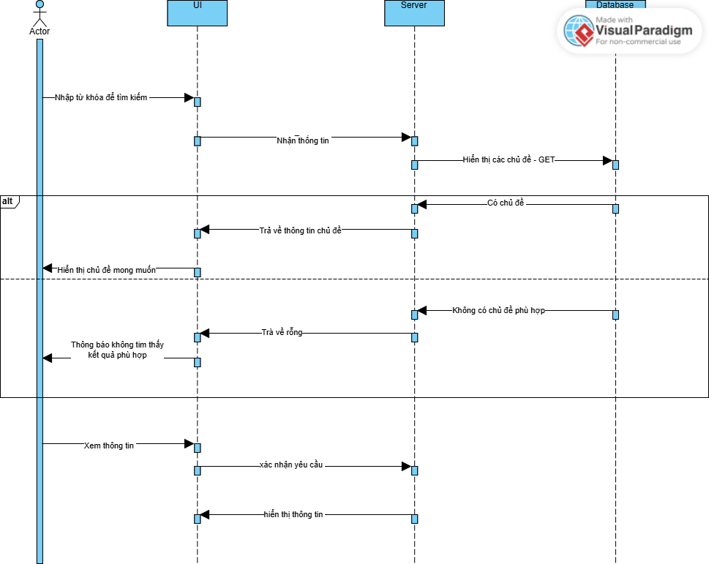

Hình 3.22 - Sơ đồ tương tác tuần tự Tìm kiếm và xem thông tin chủ đề

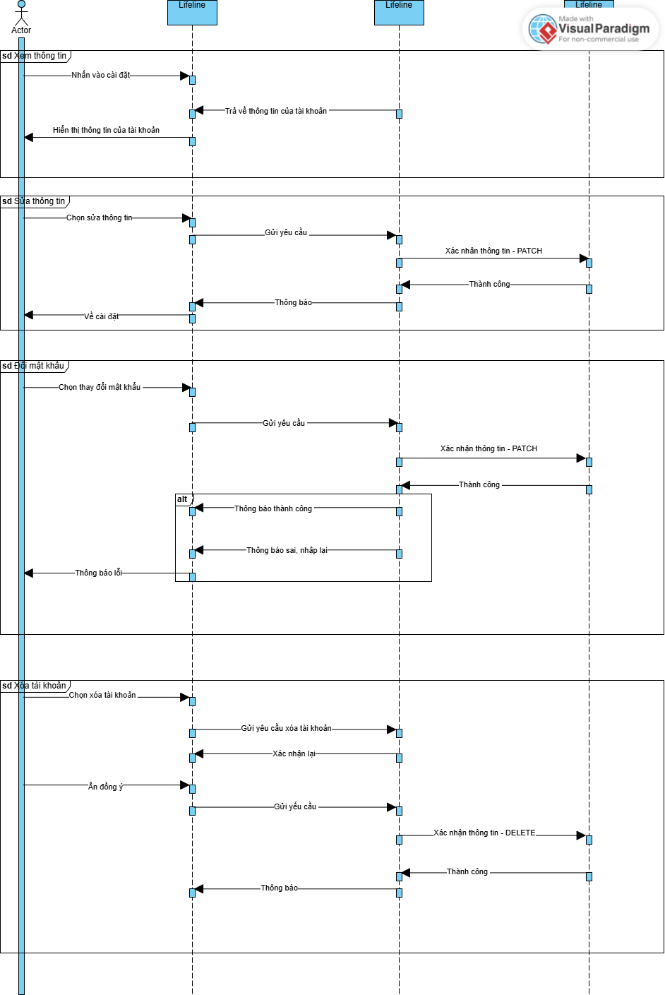

Hình 3.23 - Sơ đồ tương tác tuần tự Quản lý tài khoản

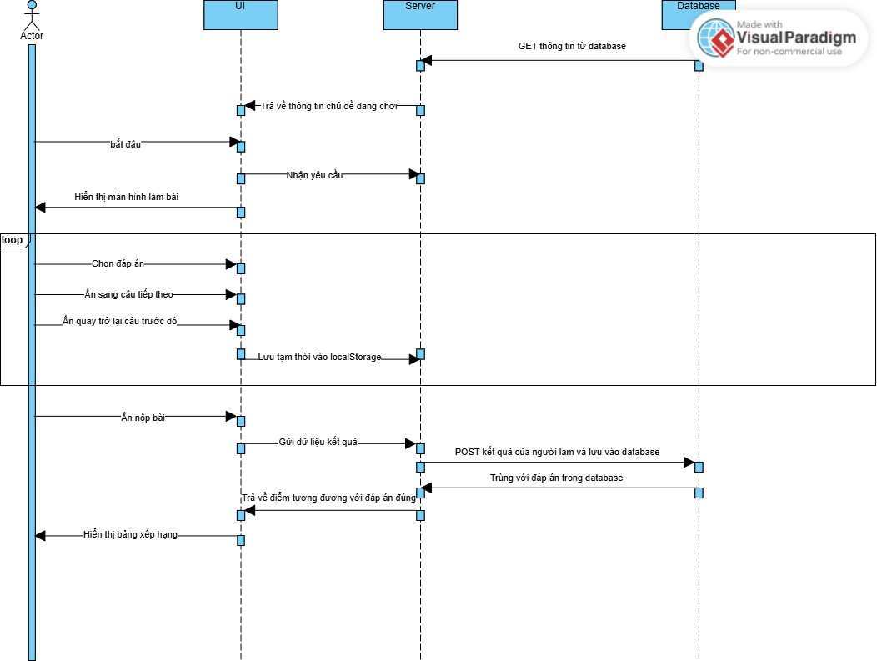

Hình 3.24 - Sơ đồ tương tác tuần tự Làm quiz (Ôn tập)

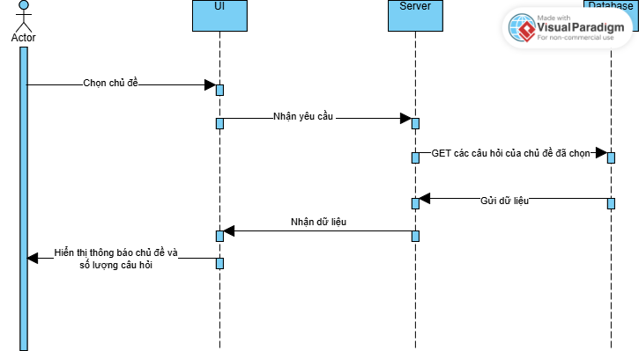

Hình 3.25 - Sơ đồ tương tác tuần tự Chọn chủ đề Thi thử

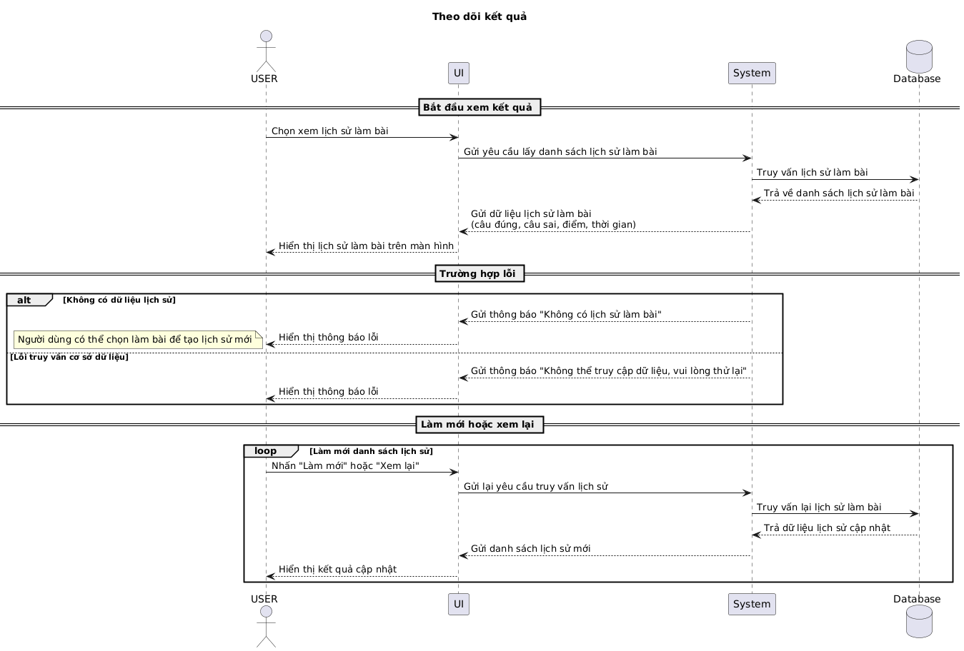

Hình 3.26 - Sơ đồ tương tác tuần tự Theo dõi kết quả

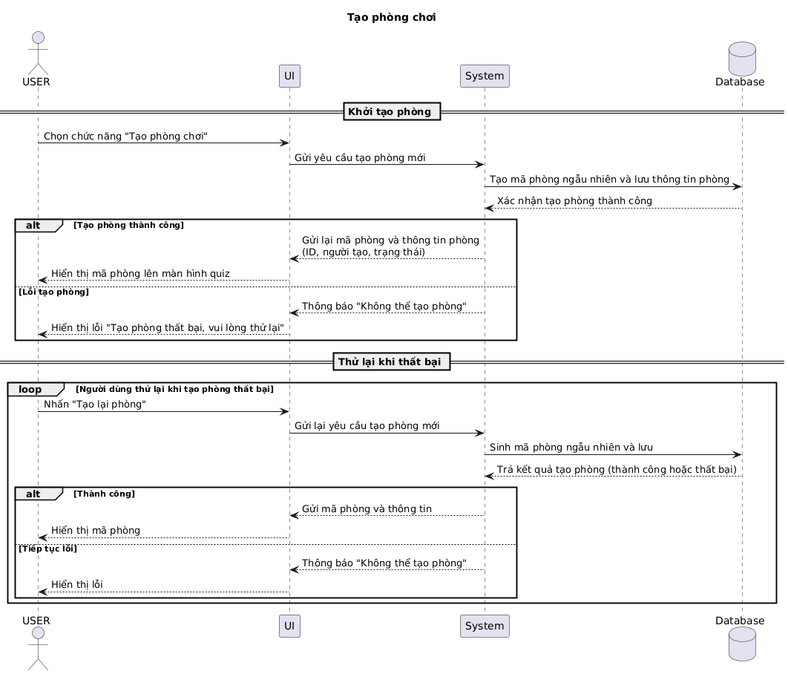

Hình 3.27 - Sơ đồ tương tác tuần tự Tạo phòng chơi

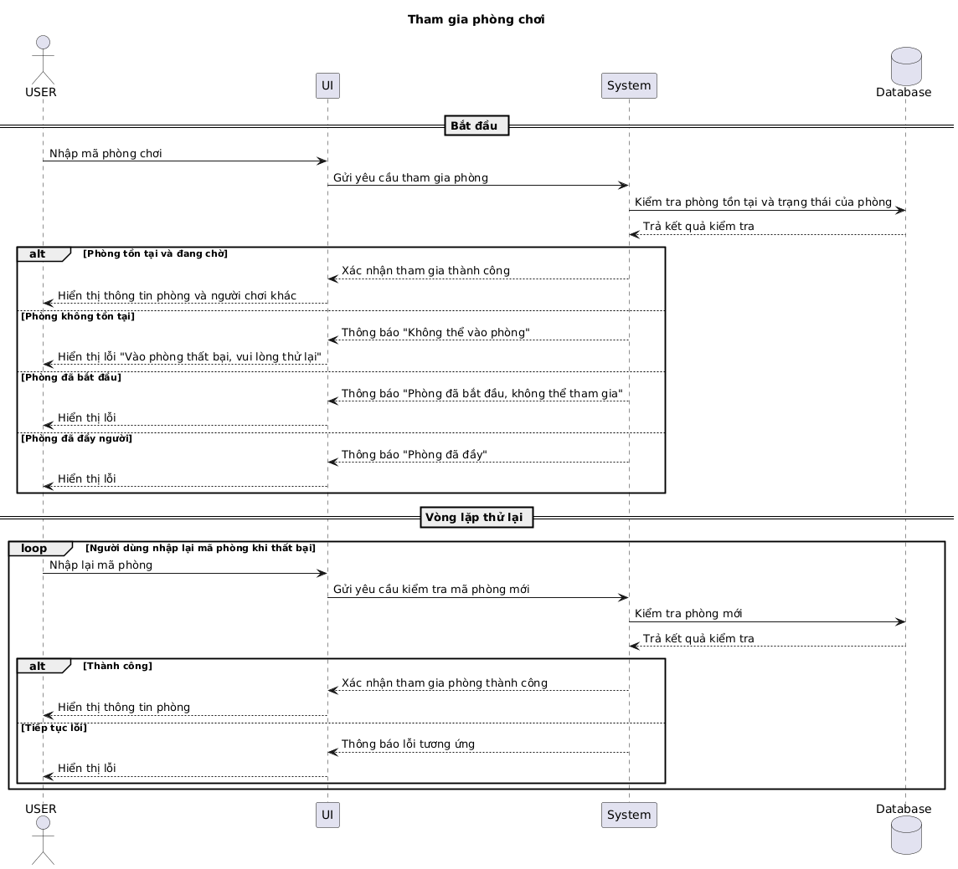

Hình 3.28 - Sơ đồ tương tác tuần tự Tham gia phòng chơi

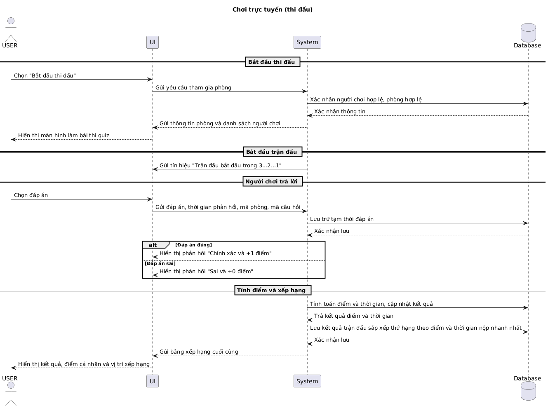

Hình 3.29 - Sơ đồ tương tác tuần tự Chơi trực tuyến (Thi đấu)

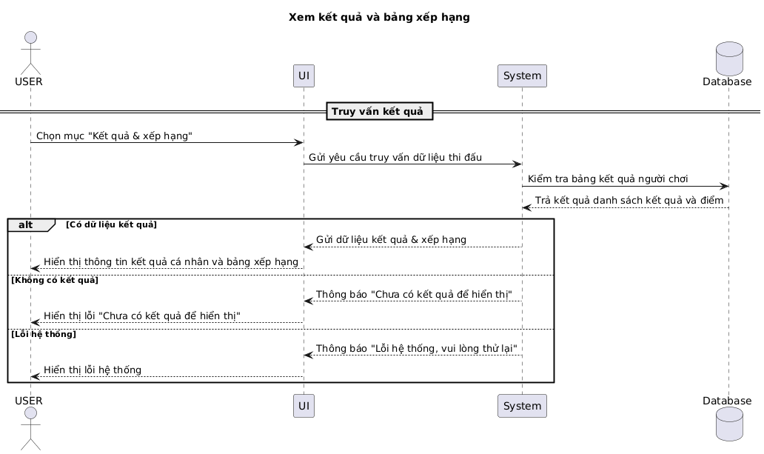

Hình 3.30 - Sơ đồ tương tác tuần tự Xem kết quả và bảng xếp hạng

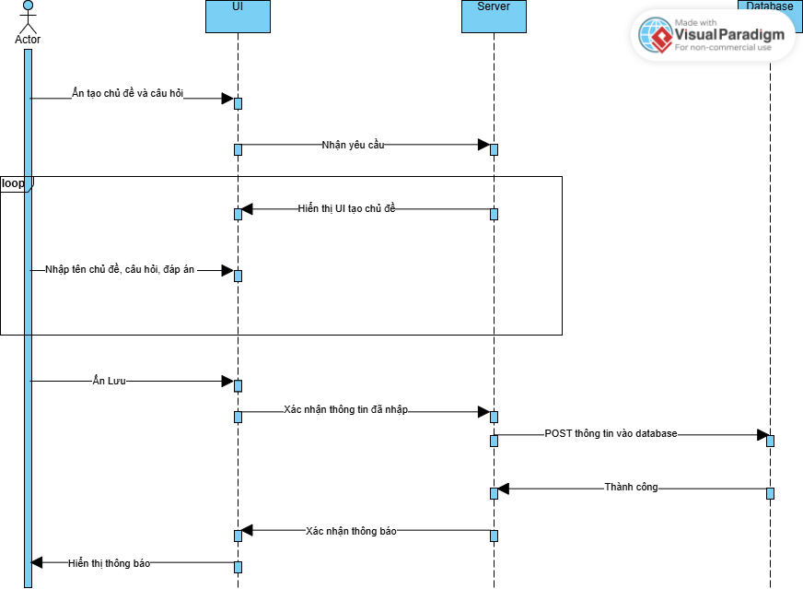

Hình 3.31 - Sơ đồ tương tác tuần tự Tạo chủ đề

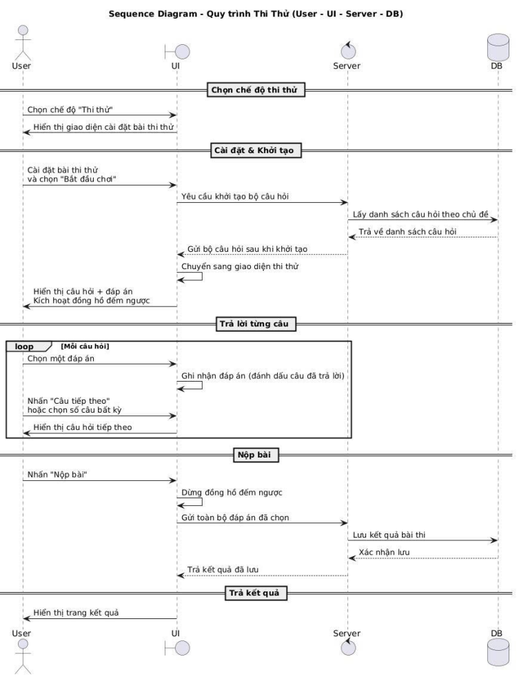

Hình 3.32 - Sơ đồ tương tác tuần tự Chọn chủ đề thi thử

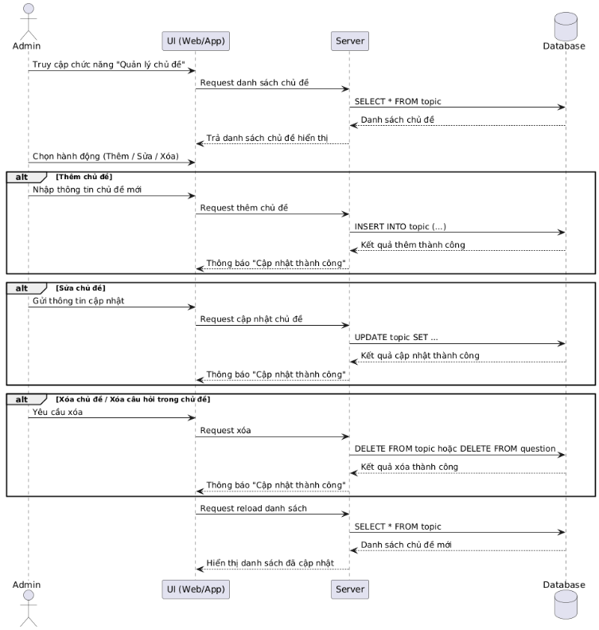

Hình 3.33 - Sơ đồ tương tác tuần tự Quản lý chủ đề

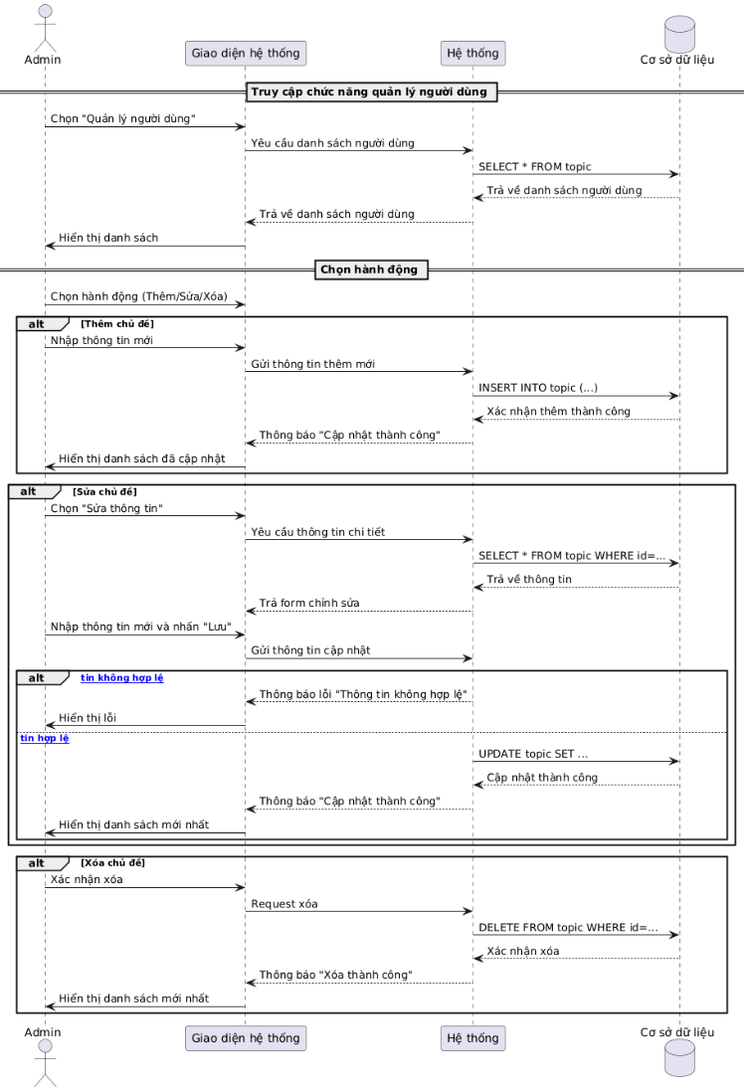

Hình 3.34 - Sơ đồ tương tác tuần tự Quản lý người dùng

### 3.1.5. Sơ đồ lớp ( Class Diagram )

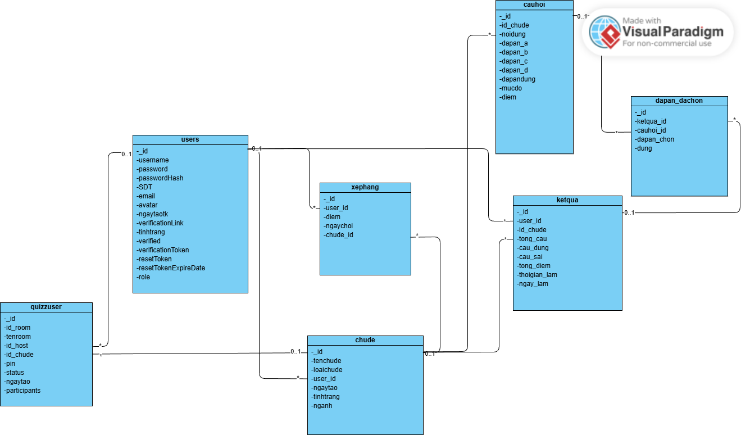

Hình 3.35s - Sơ đồ lớp ( Class Diagram )

## 3.2. Thiết kế cơ sở dữ liệu

### 3.2.1. Thiết kế các Collection

Bảng 3.17 - Collection Cauhoi

|  |  |  |
| --- | --- | --- |
| Tên Trường | Kiểu Dữ Liệu | Mô Tả |
| _id | ObjectId | id mặc định của mongodb |
| Id_chude | ObjectId - Chude | Liên kết tới chủ đề |
| noidung | String | nội dung câu hỏi |
| dapan_a | String | đáp án A |
| dapan_b | String | đáp án B |
| dapan_c | String | đáp án C |
| dapan_d | String | đáp án D |
| dapandung | String /enum | đáp án đúng A, B, C, D |
| mucdo | String /enum | gồm dễ , trung bình ,khó |
| diem | Number | tuỳ vào độ khó điểm sẽ tăng |

Bảng 3.18 - Collection Chude

|  |  |  |
| --- | --- | --- |
| Tên Trường | Kiểu Dữ Liệu | Mô Tả |
| _id | ObjectId | id mặc định của mongodb |
| tenchude | String | Tên của chủ đề |
| loaichude | String/enum | ôn tập / thi đấu |
| user_id | String | người tạo ra chủ đề |
| ngaytao | Date | ngày tạo ra chủ đề |
| nganh | Enum | 'Kinh doanh quốc tế',  'Quản trị kinh doanh',  'Quản trị kinh doanh – VLVH',  'Công nghệ thông tin',  'Quản trị dịch vụ du lịch và lữ hành',  'Quản trị nhân lực',  'Quản lý hoạt động bay',  'Quản lý hoạt động bay – VLVH',  'Kinh tế vận tải',  'Kỹ thuật hàng không',  'Công nghệ kỹ thuật điều khiển và tự động hóa',  'Công nghệ kỹ thuật điện tử – viễn thông',  'Công nghệ kỹ thuật công trình xây dựng',  'Ngôn ngữ Anh' |
| tinhtrang | String | active / blocked |

Bảng 3.19 - Collection Ketqua

|  |  |  |  |
| --- | --- | --- | --- |
| Tên Trường | Kiểu Dữ Liệu | | Mô Tả |
| _id | ObjectId | | id mặc định của mongodb |
| user_id | ObjectId - User | | Liên kết tới user |
| id_chude | ObjectId – Chude | | Liên kết tới chủ đề |
| tongcau | Number | | Tổng số câu hỏi |
| cau_dung | Number | | Số câu đúng |
| cau_sai | Number | | Số câu sai |
| tong_diem | Number | | Tổng điểm |
| dapAnDaChon |  | |  |
|  | Tên Trường | Kiểu Dữ Liệu | Mô Tả |
|  | _id | ObjectId | id mặc định của mongodb |
|  | id_cauhoi | ObjectId - Cauhoi | Liên kết tới Cauhoi |
|  | dapan_chon | String/ enum | A,B,C,D |
|  | dung | Boolean | Đúng hoặc không |
| thoigian_lam | String | | Thời gian làm bài |
| ngay_lam | Date | | Ngày làm bài |

Bảng 3.20 - Collection Quizzuser

|  |  |  |
| --- | --- | --- |
| Tên Trường | Kiểu Dữ Liệu | Mô Tả |
| _id | ObjectId | id mặc định của mongodb |
| id_room | String | id là 1 dãy số của phòng |
| tenroom | String | Tên của phòng |
| id_host | ObjectId – User | Liên kết tới User |
| id_chude | ObjectId – Chude | Liên kết tới Chude |
| participants | ObjectId – User | Liên kết tới User |
| pin | String | Mã PIN 6 số |
| status | String / enum | dangcho/dangchoi/ketthuc |
| ngaytao | Date | ngày tạo phòng |

Bảng 3.21 - Collection User

|  |  |  |
| --- | --- | --- |
| Tên Trường | Kiểu Dữ Liệu | Mô Tả |
| _id | ObjectId | id mặc định của mongodb |
| username | String | tên đăng nhập |
| password | String | mật khẩu |
| SDT | String | số điện thoại |
| passwordHash | String | mật khẩu đã Hash thành mã Hex |
| email | String | Email người dùng |
| avatar | String | ảnh đại diện |
| role | String | user / admin |
| ngaytaotk | Date | ngày tạo tài khoản |
| verificationLink | String | Link xác thực tài khoản |
| tinhtrang | String | active / blocked |
| verified | Boolean | đã xác thực hay chưa |
| verificationToken | String | Token xác thực |
| resetToken | String | Token đổi mật khẩu |
| resetTokenExpireDate | Date | Hạn của Token đổi mật khẩu |

Bảng 3.22 - Collection Xephang

|  |  |  |
| --- | --- | --- |
| Tên Trường | Kiểu Dữ Liệu | Mô Tả |
| _id | ObjectId | id mặc định của mongodb |
| user_id | ObjectId – User | Liên kết tới User |
| id_chude | ObjectId – Chude | Liên kết tới Chude |
| diem | Number | Số điểm đạt được |
| tongcauhoi | Number | Tổng số câu hỏi |
| socaudung | Number | Số câu đúng |
| ngaychoi | Date | Ngày chơi |

### 3.2.2. Cơ sở dữ liệu trong MongoDB



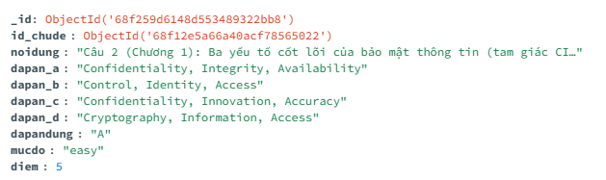

Hình 3.36 - Document trong Cauhoi



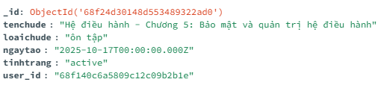

Hình 3.37 - Document trong Chude



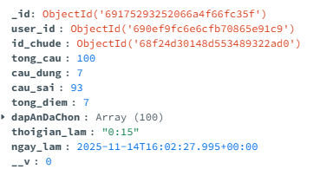

Hình 3.38 - Document trong Ketqua



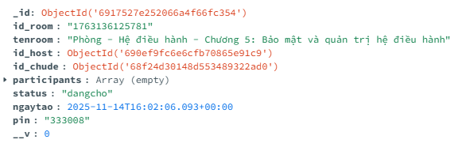

Hình 3.39 - Document trong Quizzuser



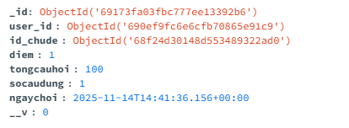

Hình 3.40 - Document trong Xephang

## 3.3. Xây dựng giao diện các chức năng sản phẩm

### 3.3.1 Chức năng chi tiết sản phẩm

\***WEB**

* **Chức năng đăng ký**

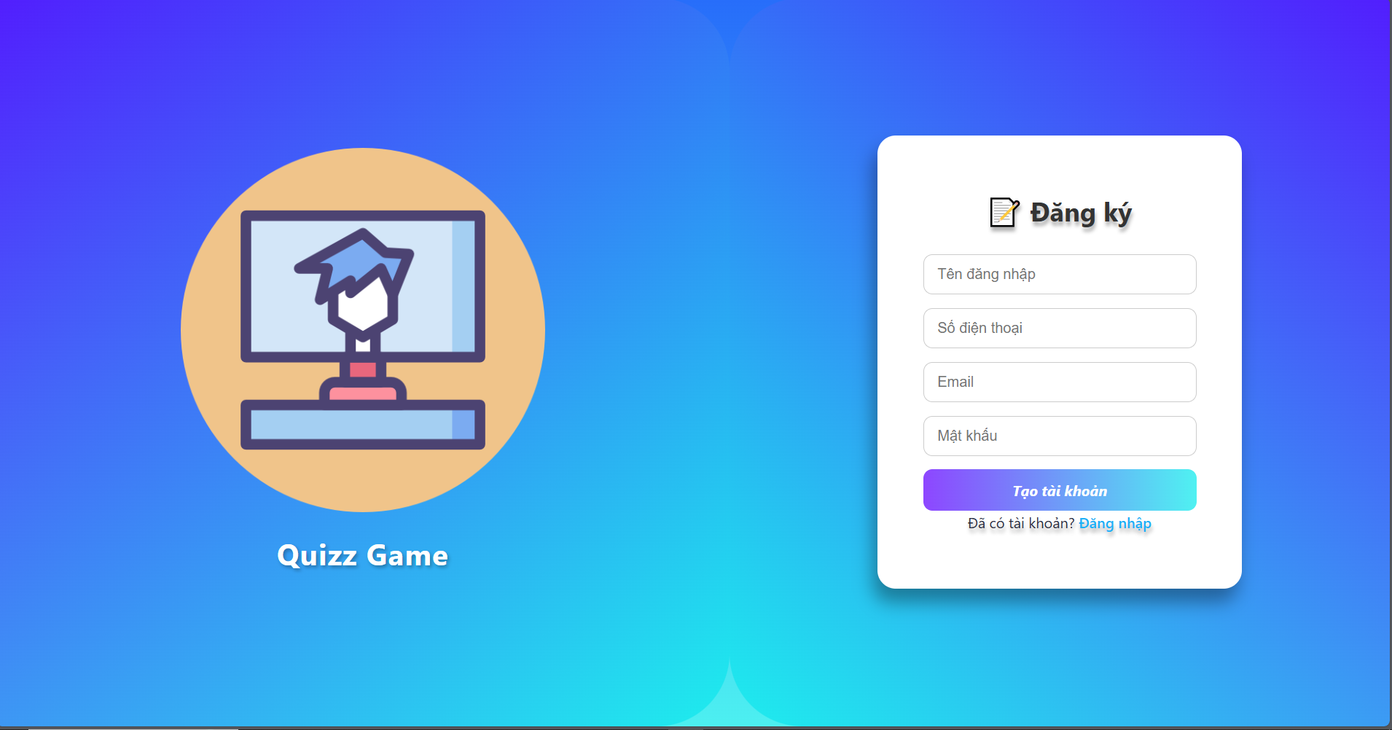

Hình 3.41 - Giao diện Trang đăng ký

Giao diện này có chức năng chính là cho phép người dùng mới tạo tài khoản để tham gia hệ thống QuizzGame. Người dùng cần nhập đầy đủ các thông tin cá nhân vào form đăng ký bao gồm : Tên đăng nhập ( Username ), Số điện thoại ( Phone Number ), Email và Mật khẩu ( Password ). Sau khi điền đầy đủ và nhấn nút “Tạo tài khoản”, thông tin sẽ được gửi ( POST ) đến máy chủ ( SERVER ). Máy chủ sẽ tiến hành lưu một bản ghi ( document ) mới vào cơ sở dữ liệu và gửi một email xác nhận tới người dùng đã đăng ký. Sau khi người dùng nhấp vào liên kết xác nhận trong email, tài khoản sẽ được kích hoạt ( trường verified chuyển thành true ) và người dùng sẽ được chuyển hướng đến trang đăng nhập để bắt đầu sử dụng hệ thống. Giao diện cung cấp liên kết “Đăng Nhập” cho những người dùng đã có tài khoản.

* **Chức năng đăng nhập**

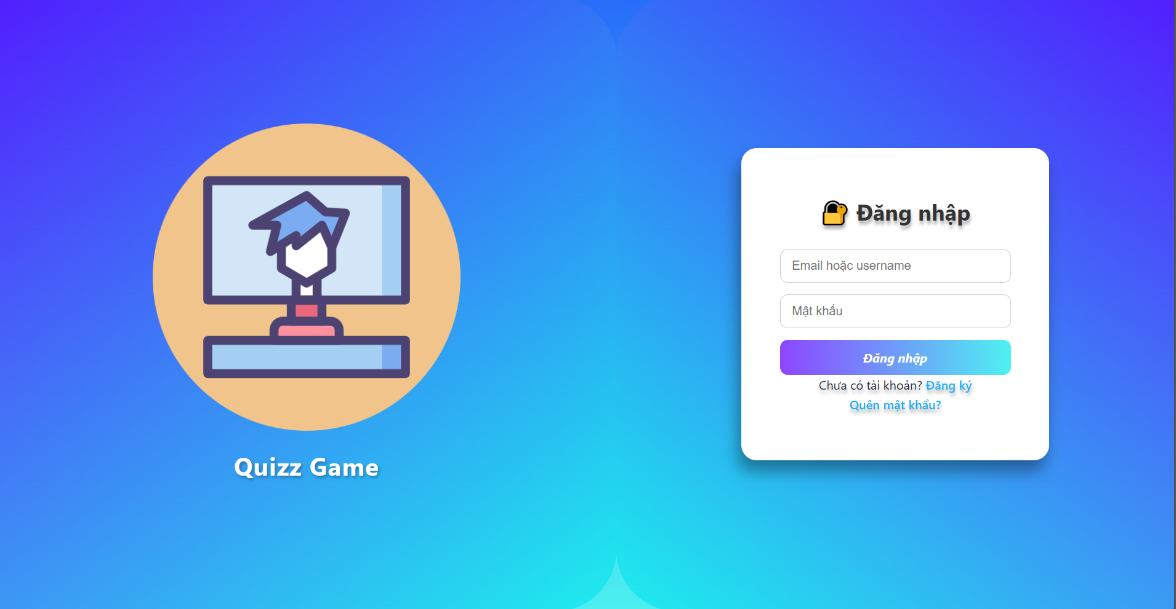

Hình 3.42 - Giao diện Trang đăng nhập

Quy trình đăng nhập được thiết lập để xác thực người dùng đã đăng ký trước khi cấp quyền truy cập vào hệ thống Quiz Game. Bắt đầu bằng việc người dùng truy cập vào giao diện đăng nhập và nhập hai thông tin quan trọng: Tên đăng nhập (hoặc Email) và Mật khẩu. Sau khi nhấn nút "Đăng nhập", thông tin này sẽ được gửi đến máy chủ để xử lý xác thực. Tại máy chủ, hệ thống tiến hành kiểm tra xem tài khoản có tồn tại và đã được xác minh qua email hay chưa, đồng thời đối chiếu mật khẩu đã nhập với mật khẩu đã được lưu trữ (thường là mã hóa) trong cơ sở dữ liệu. Nếu thông tin xác thực hoàn toàn hợp lệ, máy chủ sẽ tạo một phiên làm việc an toàn, và người dùng sẽ được chuyển hướng thành công đến trang chính của hệ thống để bắt đầu tham gia các bài ôn tập. Ngược lại, nếu thông tin không khớp hoặc tài khoản chưa được xác minh, hệ thống sẽ hiển thị thông báo lỗi và yêu cầu người dùng thử lại.

* **Chức năng Quản lý tài khoản**

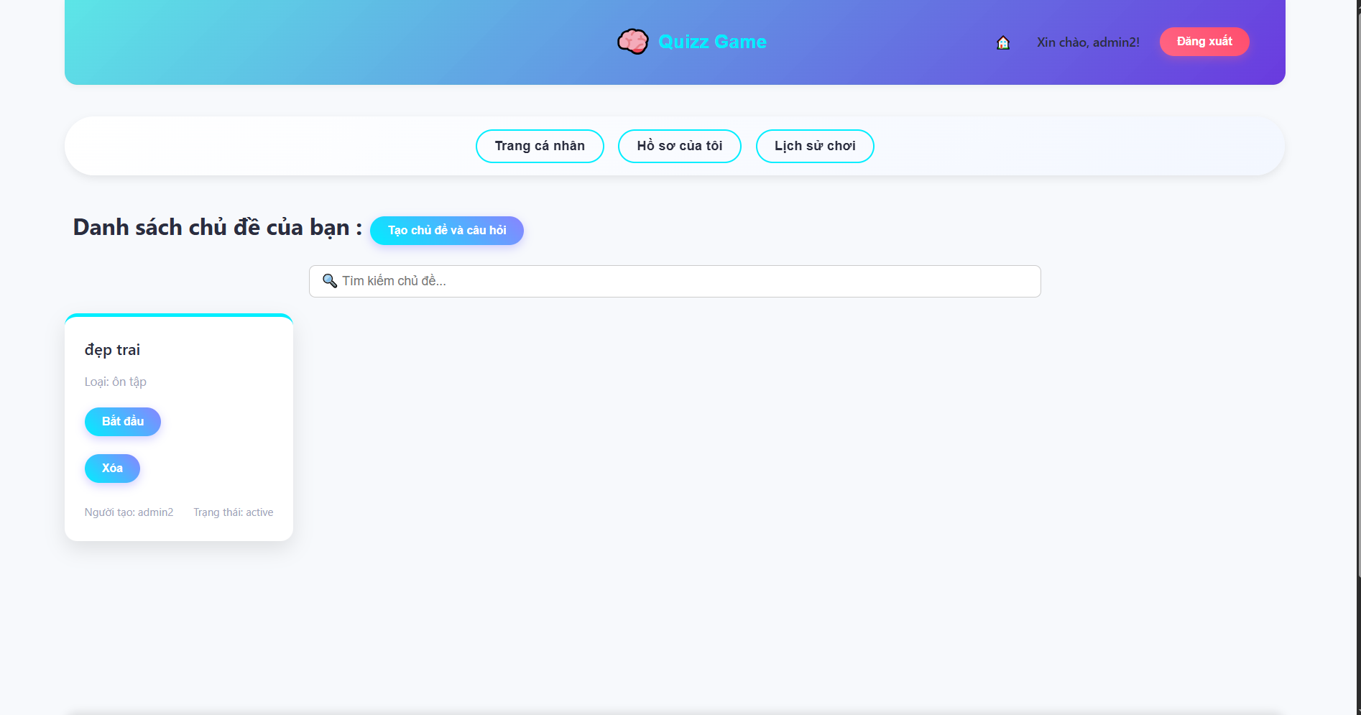

Hình 3.43 - Giao diện Trang cá nhân

Trang cá nhân này là bảng điều khiển chính admin người dùng sau khi đăng nhập, hiển thị lời chào và nút “Đăng xuất” ở phía trên. Giao diện có thanh điều hướng gồm “Trang cá nhân”, “Hồ sơ của tôi” và “Lịch sử chơi”. Phần trung tâm tập trung vào quản lý nội dung với tiêu đề "Danh sách chủ đề của bạn". Người dùng có thể nhanh chóng tạo chủ đề và câu hỏi mới qua nút "Tạo chủ đề và câu hỏi" hoặc tìm kiếm bằng ô "Tìm kiếm chủ đề". Mỗi chủ đề được hiển thị dưới dạng thẻ, cung cấp thông tin người tạo, trạng thái, và các tùy chọn hành động quan trọng như Bắt đầu, Sửa, và Xóa chủ đề đó. Giao diện này phục vụ chủ yếu cho việc tạo, quản lý và tương tác với các nội dung cho chủ đề để làm bài trắc nghiệm.

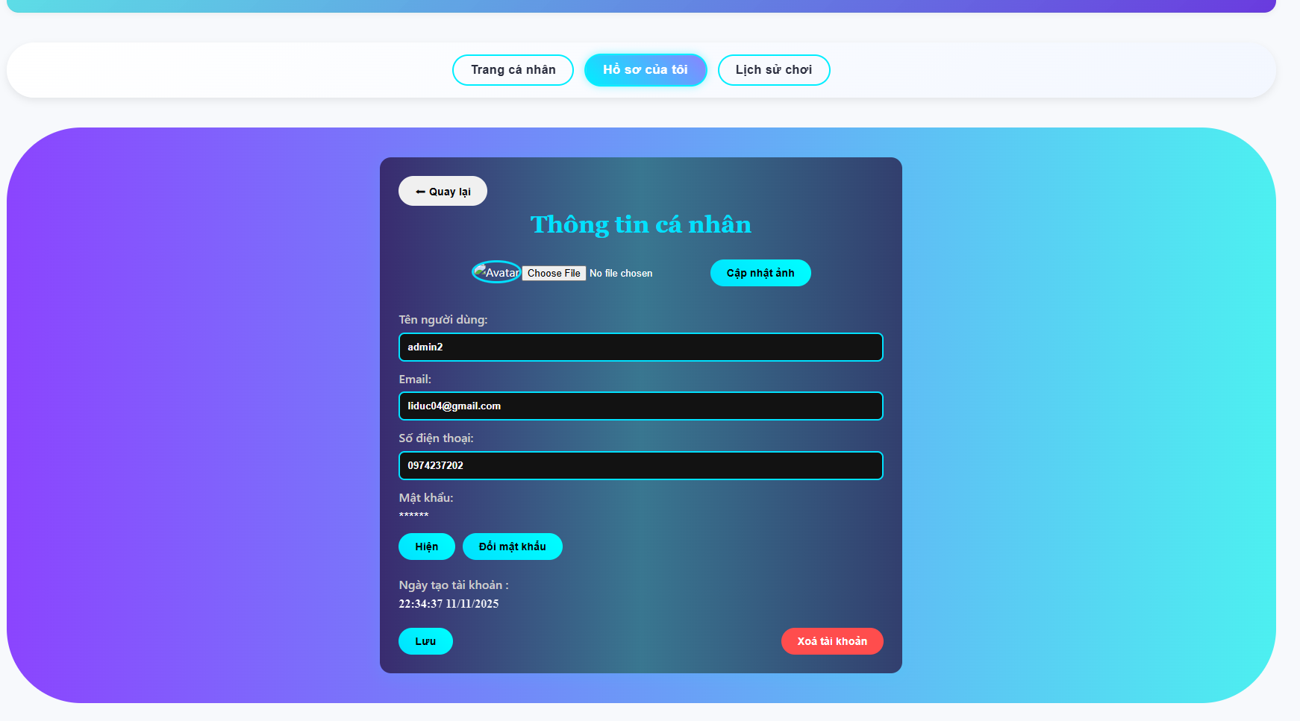

Hình 3.44 - Giao diện Trang hồ sơ của tôi

Giao diện "Hồ sơ của tôi" này có chức năng chính là cho phép người dùng xem và chỉnh sửa các chi tiết tài khoản của mình. Ở phía trên cùng có nút "Quay lại" giúp người dùng trở về trang trước. Phần hiển thị thông tin bao gồm các trường có thể chỉnh sửa như: Avatar (với tùy chọn "Choose File" và nút "Cập nhật ảnh"), Tên người dùng, Email, và Số điện thoại. Riêng trường Mật khẩu được che lại, nhưng người dùng có thể chọn "Hiện" để xem hoặc nhấn "Đổi mật khẩu" để cập nhật mật khẩu mới. Ngoài ra, giao diện còn hiển thị thông tin cố định về Ngày tạo tài khoản. Sau khi thực hiện bất kỳ thay đổi nào, người dùng cần nhấn nút "Lưu" để áp dụng. Cuối cùng, có một nút "Xóa tài khoản" cung cấp tùy chọn hủy bỏ tài khoản người dùng.

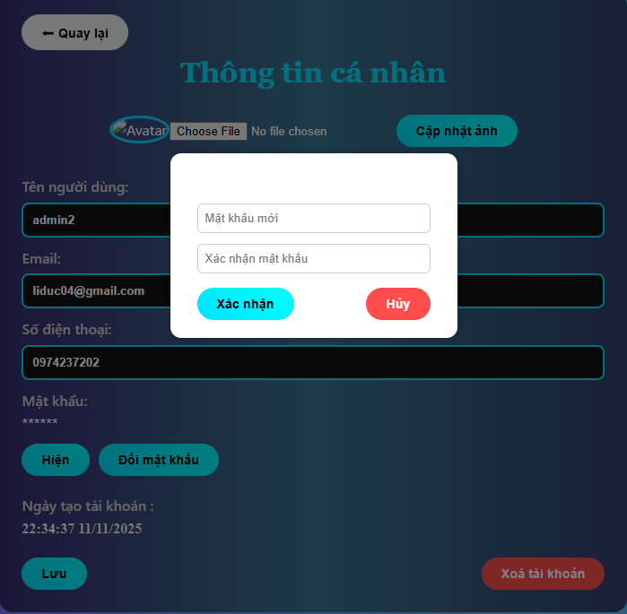

Hình 3.45 - Giao diện Hộp thoại đổi mật khẩu

Khi người dùng quyết định thay đổi mật khẩu từ trang Hồ sơ của tôi, một hộp thoại (modal) chuyên dụng sẽ xuất hiện, hướng dẫn người dùng thực hiện quy trình. Giao diện hộp thoại này được thiết kế với hai trường nhập liệu chính “Mật khẩu mới” và “Xác nhận mật khẩu” (để đảm bảo tính chính xác. Sau khi điền đầy đủ, người dùng sẽ nhấn nút “Xác nhận” để cập nhật mật khẩu mới trên hệ thống. Ngược lại, nút “Hủy” sẽ cho phép người dùng thoát khỏi quy trình mà không thực hiện bất kỳ thay đổi nào.

* **Chức năng Xem Lịch sử chơi**

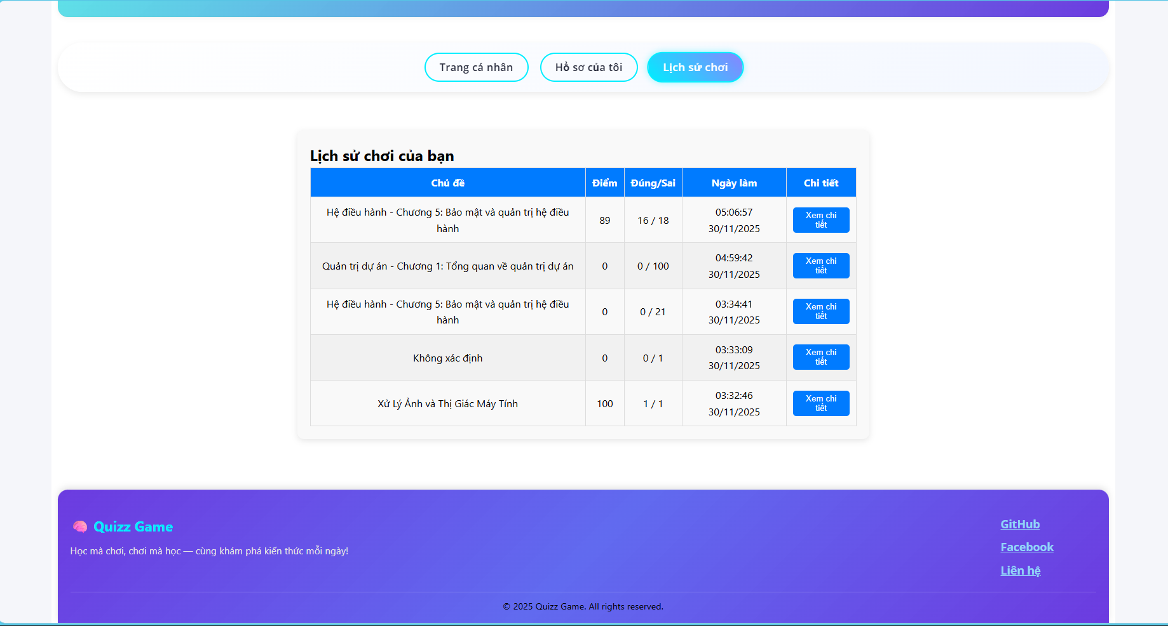

Hình 3.46 - Giao diện Lịch sử chơi

Giao diện Lịch sử chơi được thiết kế nhằm mục đích tổng hợp và hiển toàn bộ các phiên trò chơi (quiz) mà người dùng đã tham gia, giúp họ theo dõi hiệu suất và quá trình học tập. Giao diện này trình bày dữ liệu dưới dạng danh sách, cung cấp các thông tin cốt lõi cho mỗi lần chơi, bao gồm: Tên Chủ đề của bộ câu hỏi, Thời gian Bắt đầu của phiên chơi, Kết quả đạt được, và Thời gian Hoàn thành bài quiz. Quan trọng nhất, mỗi mục trong lịch sử thường có một nút Chi tiết cho phép người dùng xem lại toàn bộ câu hỏi, câu trả lời đã chọn, và so sánh với đáp án chính xác của phiên chơi đó.

* **Chức năng tìm kiếm và xem thông tin chủ đề**

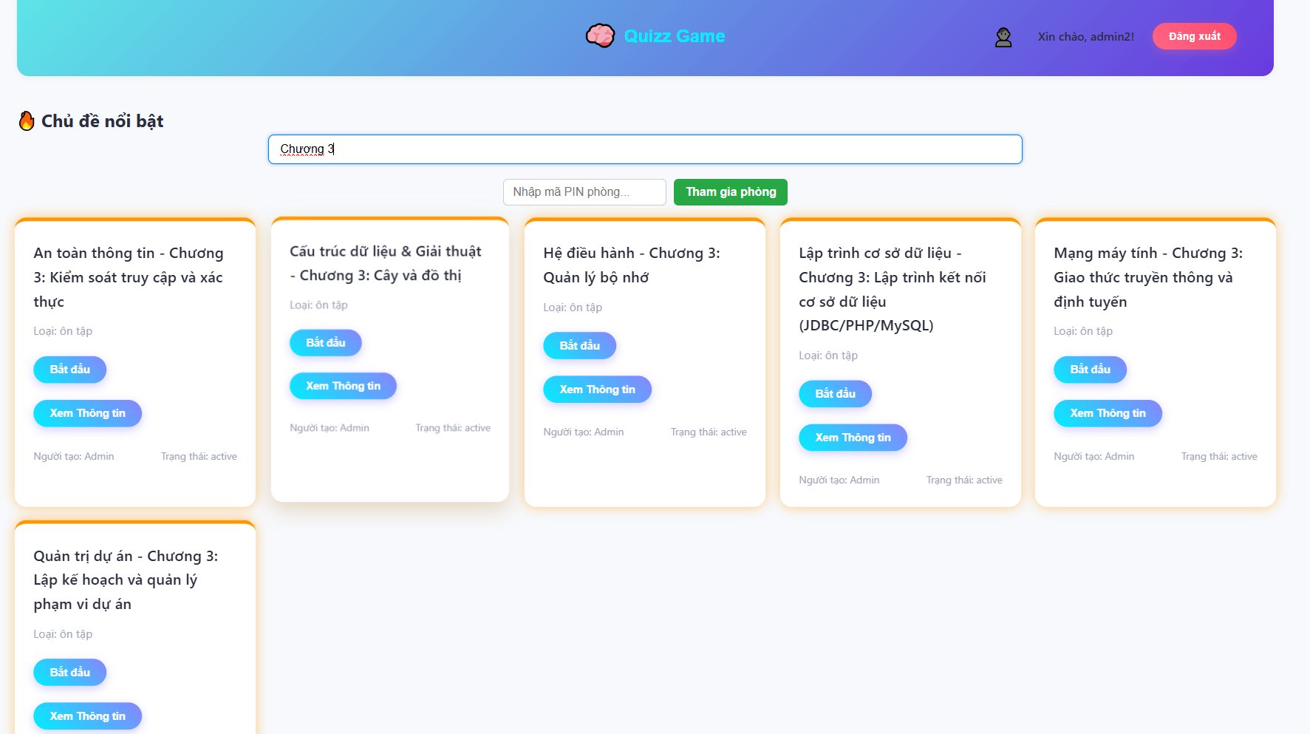

Hình 3.47 - Giao diện Thanh tìm kiếm

Chức năng Tìm kiếm Chủ đề được tích hợp trong giao diện Trang chủ nhằm mục đích giúp người dùng nhanh chóng định vị và truy cập các chủ đề cụ thể trong danh sách nội dung đã tạo. Khi người dùng nhập từ khóa vào ô "Tìm kiếm chủ đề...", hệ thống sẽ thực hiện lọc tức thời (real-time filtering) trên danh sách các chủ đề hiện có. Chỉ những chủ đề có tên hoặc mô tả khớp với (hoặc chứa) chuỗi ký tự đã nhập mới được hiển thị, trong khi các chủ đề không liên quan sẽ bị ẩn đi. Chức năng này đặc biệt hữu ích khi người dùng quản lý một số lượng lớn chủ đề, giúp tiết kiệm thời gian và cải thiện hiệu quả truy cập vào nội dung cần chỉnh sửa, bắt đầu ôn tập, hoặc xóa.

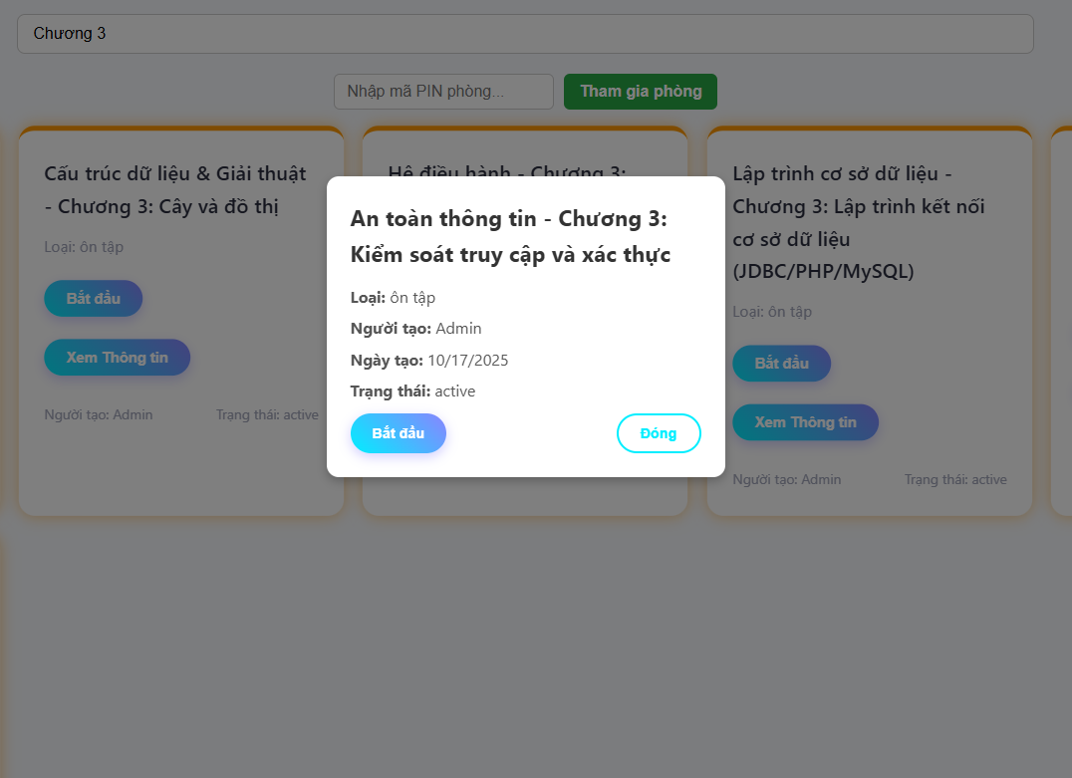

Hình 3.48 - Giao diện Hộp thoại xem thông tin

Giao diện hộp thoại Xem Thông tin Chủ đề (Topic Details) được kích hoạt khi người dùng muốn xem lại hoặc quản lý sâu hơn một chủ đề cụ thể từ danh sách của mình. Đây là một cửa sổ bật lên (modal) cung cấp cái nhìn tổng quan và chi tiết về cấu trúc của chủ đề đó.

* **Chức năng làm bài**

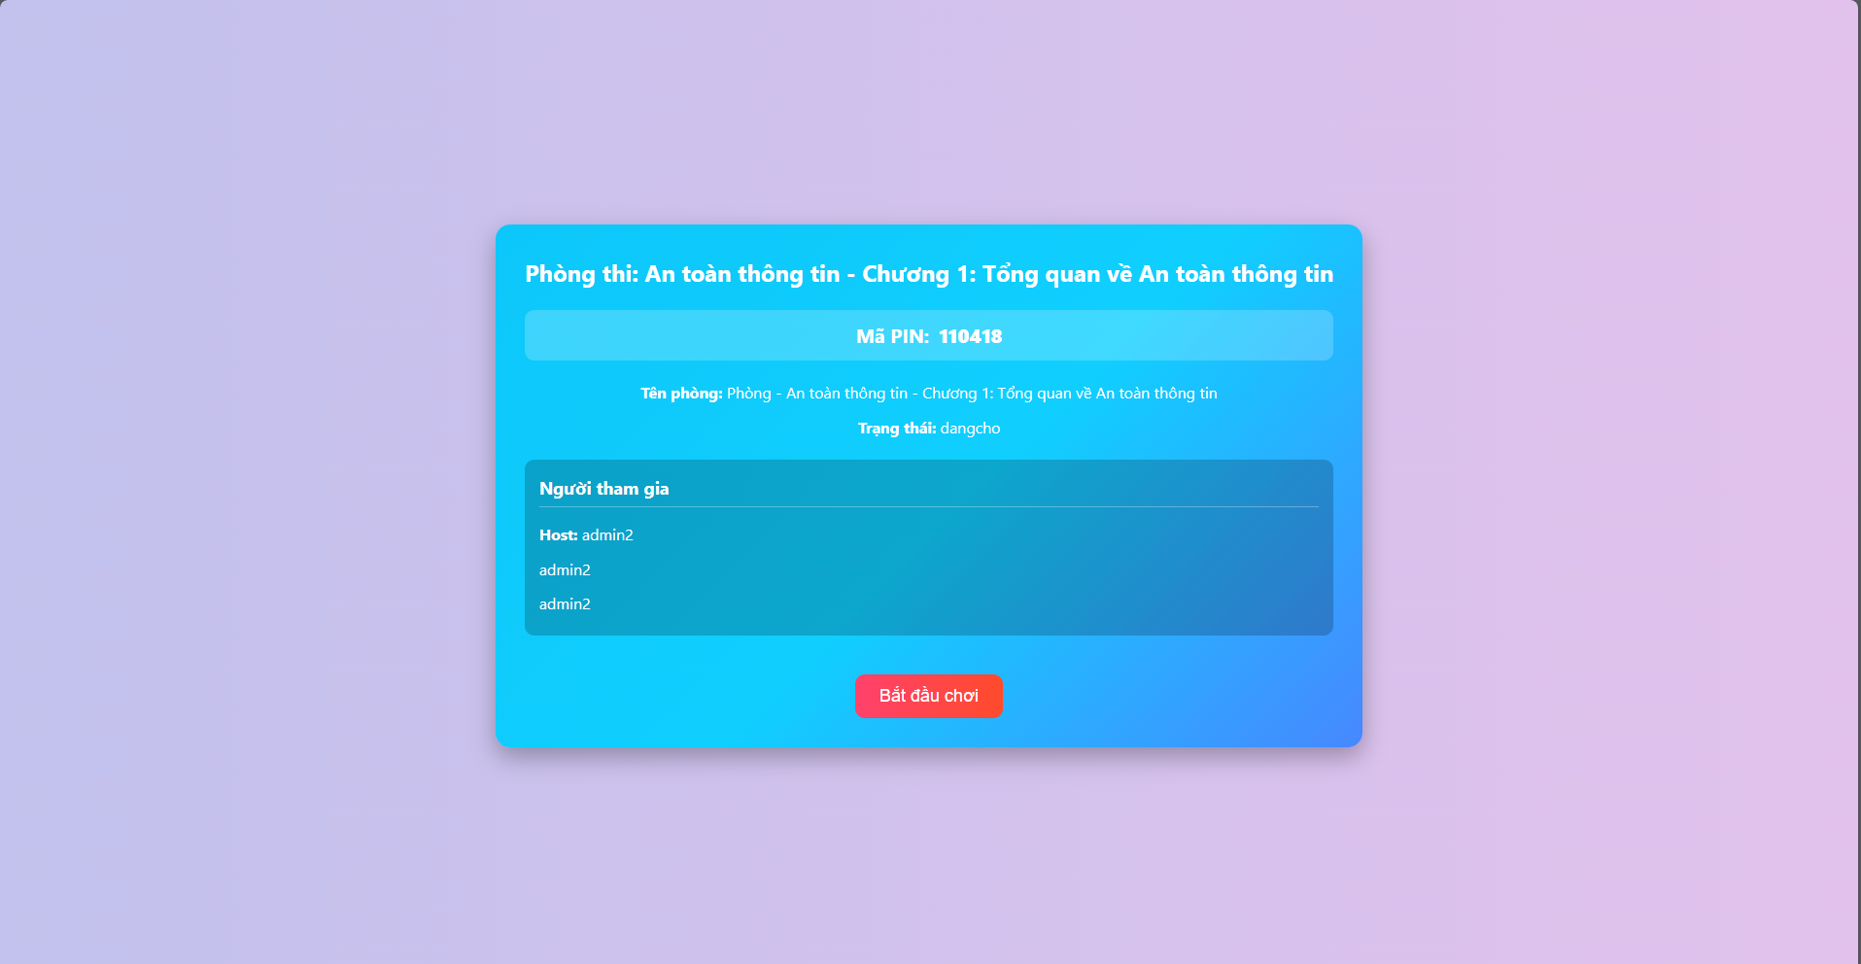

Hình 3.49 - Giao diện Tạo phòng chơi

Giao diện Phòng Multi-Topic Setup phục vụ chức năng tạo và thiết lập phòng chơi trắc nghiệm từ nhiều chủ đề khác nhau. Phần trên cùng hiển thị tiêu đề và một Mã PIN lớn, nổi bật để người chơi khác có thể tham gia. Tiếp theo là khu vực "Cài đặt số lượng câu hỏi" (Question Count Setup), nơi người tạo phòng có thể quy định tổng số câu hỏi sẽ xuất hiện trong ván chơi, với một ô nhập liệu có giá trị mặc định, cùng với một ghi chú nhỏ giải thích cách hệ thống sẽ phân bổ câu hỏi từ các chủ đề đã chọn.

Phần chính của giao diện là khu vực "Chọn Chủ đề", hiển thị một danh sách lớn các thẻ chủ đề có sẵn. Người dùng có t hể nhấp vào các thẻ này để chọn hoặc bỏ chọn chủ đề, và hệ thống sẽ sử dụng câu hỏi từ những chủ đề được chọn. Cuối cùng, ở chân trang là nút hành động quan trọng "Kích hoạt phòng" (có hiển thị tổng số câu hỏi đã được thiết lập) để bắt đầu phiên chơi, và một nút phụ "Quay lại" để thoát khỏi màn hình thiết lập.

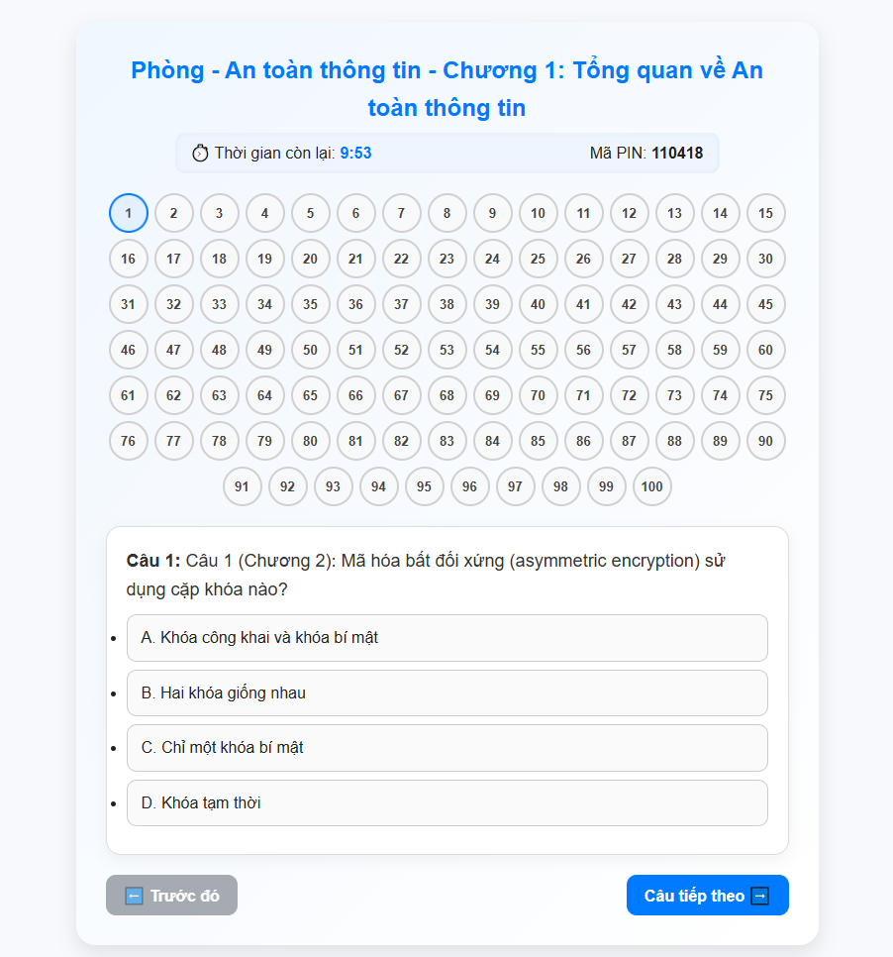

Hình 3.50 - Giao diện Làm bài

Giao diện này là màn hình chính trong quá trình ôn tập hoặc làm bài quiz, hiển thị tiêu đề rõ ràng về nội dung đang thực hiện. Ở phía trên, người dùng có thể theo dõi các thông tin quan trọng như Thời gian còn lại và Mã PIN của phòng. Trung tâm giao diện là bảng số thứ tự câu hỏi, cho phép người dùng theo dõi tiến độ và nhanh chóng chuyển đến bất kỳ câu hỏi nào trong tổng số 100 câu. Phần nội dung chính hiển thị câu hỏi hiện tại cùng với bốn phương án trả lời trắc nghiệm (A, B, C, D). Cuối cùng, có các nút điều hướng "Trước đó" và "Câu tiếp theo" để di chuyển giữa các câu hỏi trong bài ôn tập.

* **Chức năng tham gia bằng mã PIN**

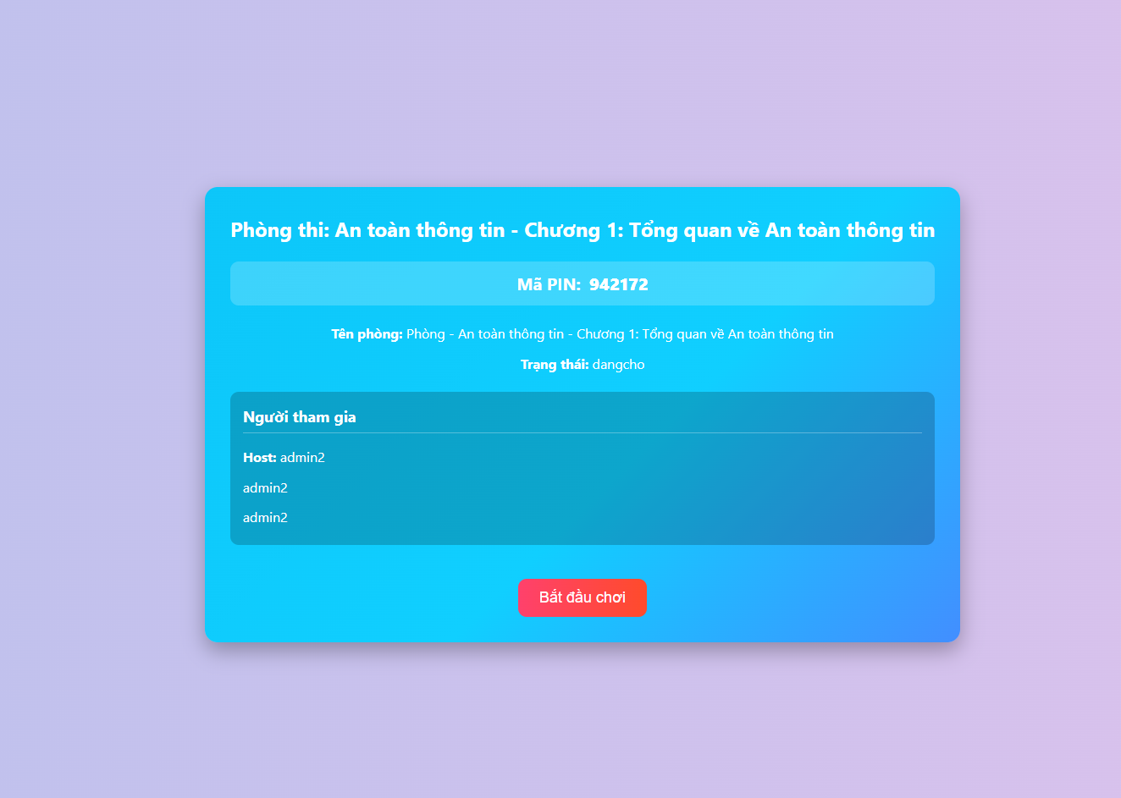

Hình 3.51 - Giao diện Tạo phòng

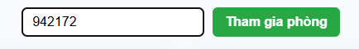

Hình 3.52: Giao diện nhập mã PIN

Chức năng Tham gia bằng Mã PIN là một tính năng cho phép người chơi tham gia nhanh chóng vào một phòng chơi đã được tạo sẵn trong hệ thống QuizzGame. Người dùng sẽ được đưa đến một giao diện chuyên biệt yêu cầu nhập một Mã PIN gồm các chữ số (ví dụ: 903972) do người tạo phòng cung cấp. Sau khi người chơi nhập Mã PIN và xác nhận (thường bằng nút "Tham gia" hoặc "Join"), hệ thống sẽ kiểm tra tính hợp lệ của mã. Nếu mã PIN chính xác và phòng chơi đang ở trạng thái chờ hoặc đang diễn ra, người chơi sẽ ngay lập tức được kết nối với phòng đó, sẵn sàng chờ đợi hoặc bắt đầu tham gia vào phiên quiz đã được thiết lập. Chức năng này tạo điều kiện thuận lợi và nhanh chóng để nhiều người chơi cùng tham gia vào một phiên chơi tập trung.

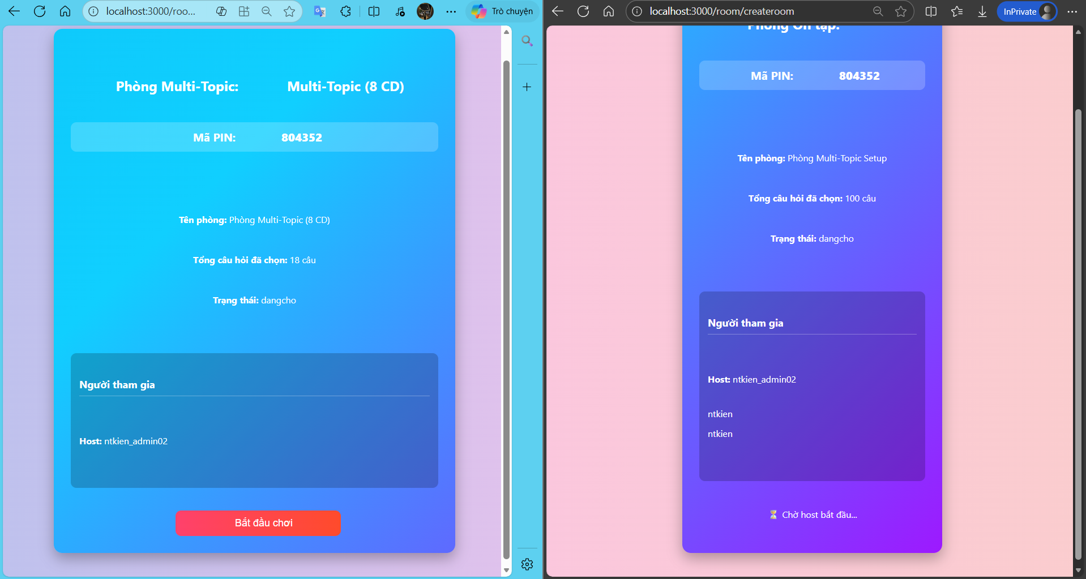

Hình 3.53 - Giao diện chờ ( Lobby )

Giao diện này là màn hình chờ (lobby) trước khi trò chơi chính thức bắt đầu, được hiển thị cho cả người tạo phòng (bên trái) và những người tham gia (bên phải). Cả hai giao diện đều hiển thị các thông tin quan trọng của phòng: Mã PIN lớn và nổi bật , Tên phòng, Tổng câu hỏi đã chọn , và Trạng thái: đang chờ. Khu vực trung tâm là phần "Người tham gia", liệt kê tất cả các tài khoản đã kết nối thành công, bao gồm cả Host (người tạo phòng, ví dụ: ntkien_admin02) và các người chơi khác. Điểm khác biệt chính là giao diện của Host (bên trái) có thêm nút "Bắt đầu chơi" màu đỏ nổi bật, cho phép Host khởi động trò chơi, trong khi người chơi tham gia chỉ thấy thông báo "Chờ Host bắt đầu..." ở vị trí tương đương.

* **Chức năng sửa,xem chủ đề và duyệt, xóa, cập nhật trạng thái người dùng của Quản trị viên**

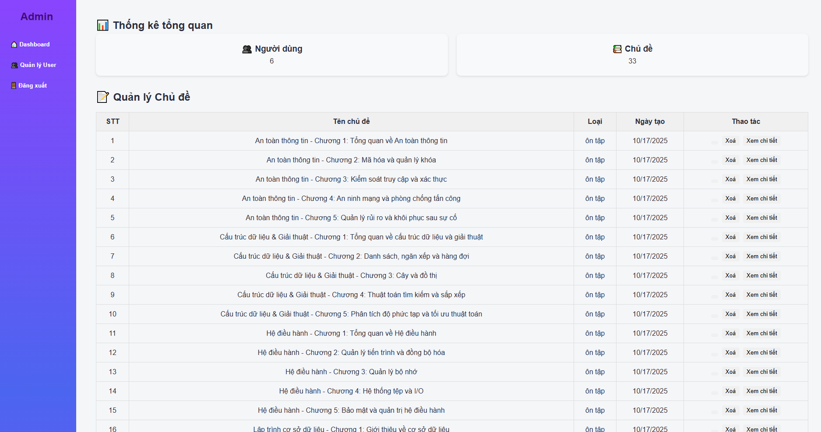

Hình 3.54 - Giao diện trang chủ Quản trị viên

Giao diện quản lý Chủ đề là một phần của hệ thống quản trị ( Admin Dashboard ), được thiết kế để quản trị viên có thể giám sát và thao tác với toàn bộ các chủ đề ôn tập. “Thống kê tổng quan” là nơi hiển thị nhanh số liệu của hệ thống như “Số lượng người dùng” và “Số lượng chủ đề”. “Quản lý chủ đề”, trình bày chi tiết, liệt kê các chủ đề theo tên, loại và ngày tạo. Đối với mỗi chủ đề, giao diện cung cấp các nút thao tác gồm “xóa” để loại bỏ chủ đề khỏi hệ thống và “xem chi tiết” để truy cập vào giao diện chỉnh sửa, bổ sung câu hỏi, hoặc xem lại nội dung cụ thể của chủ đề đó.

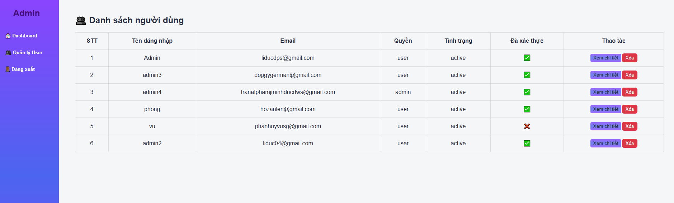

Hình 3.55 - Giao diện Quản lý người dùng

Giao diện này là phần Quản lý người dùng trong bảng điều khiển, hiển thị danh sách toàn bộ người dùng đã đăng ký dưới dạng bảng dữ liệu chi tiết. Bảng cung cấp các thông tin quan trọng của từng tài khoản, bao gồm “Tên đăng nhập”, “Email”, “Quyền”. “Đã xác thực”. Đối với mỗi người dùng, giao diện cung cấp hai nút chức năng chính là “Xem chi tiết”

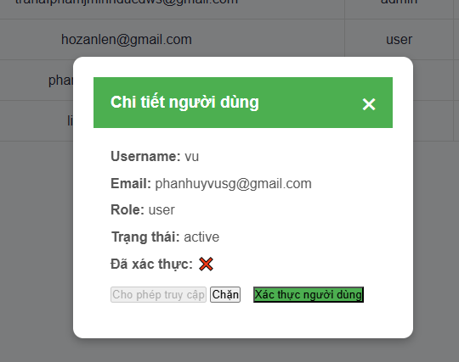

Hình 3.56 - Giao diện hộp thoại Chi tiết người dùng

Giao diện Chi tiết Người dùng là một hộp thoại bật lên (modal) được thiết kế để cung cấp cho quản trị viên thông tin của một tài khoản cụ thể. Hộp thoại hiển thị các thông tin cơ bản nhưng quan trọng của người dùng đó, bao gồm Username, Email, Role, Trạng thái , và đặc biệt là tình trạng Đã xác thực (thông báo bằng dấu "X" màu đỏ, cho thấy tài khoản này chưa được xác minh qua email). Ngoài việc hiển thị thông tin, giao diện này còn cung cấp các nút thao tác quản lý trực tiếp quyền truy cập và trạng thái xác thực: nút "Cho phép truy cập" và "Chặn" (dùng để thay đổi trạng thái tài khoản), cùng với nút "Xác thực người dùng" màu xanh lá cây, cho phép quản trị viên chủ động xác minh tài khoản mà không cần người dùng thực hiện qua email.

**\*MOBILE**”

* **Chức năng đăng nhập trên mobile**

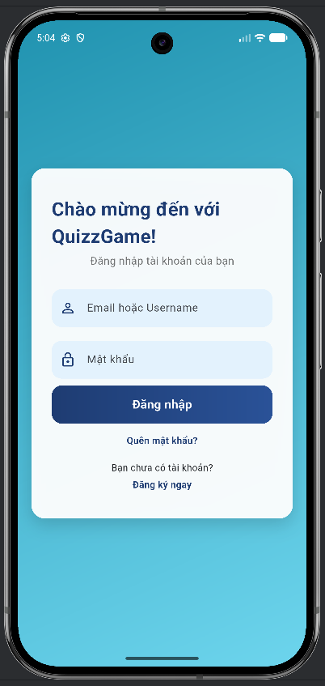

Hình 3.57 - Giao diện Đăng nhập

Tương tự Node.js. Quy trình đăng nhập được thiết lập để xác thực người dùng đã đăng ký trước khi cấp quyền truy cập vào hệ thống Quiz Game. Bắt đầu bằng việc người dùng truy cập vào giao diện đăng nhập và nhập hai thông tin quan trọng: Tên đăng nhập (hoặc Email) và Mật khẩu. Sau khi nhấn nút "Đăng nhập", thông tin này sẽ được gửi đến máy chủ để xử lý xác thực. Tại máy chủ, hệ thống tiến hành kiểm tra xem tài khoản có tồn tại và đã được xác minh qua email hay chưa, đồng thời đối chiếu mật khẩu đã nhập với mật khẩu đã được lưu trữ (thường là mã hóa) trong cơ sở dữ liệu. Nếu thông tin xác thực hoàn toàn hợp lệ, máy chủ sẽ tạo một phiên làm việc an toàn, và người dùng sẽ được chuyển hướng thành công đến trang chính của hệ thống để bắt đầu tham gia các bài ôn tập. Ngược lại, nếu thông tin không khớp hoặc tài khoản chưa được xác minh, hệ thống sẽ hiển thị thông báo lỗi và yêu cầu người dùng thử lại.

* **Chức năng đăng kí trên mobile**



Hình 3.58- Giao diện Đăng nhập

Tương tự Node.js.Giao diện này có chức năng chính là cho phép người dùng mới tạo tài khoản để tham gia hệ thống QuizzGame. Người dùng cần nhập đầy đủ các thông tin cá nhân vào form đăng ký bao gồm : Tên đăng nhập ( Username ), Số điện thoại ( Phone Number ), Email và Mật khẩu ( Password ). Sau khi điền đầy đủ và nhấn nút “Tạo tài khoản”, thông tin sẽ được gửi ( POST ) đến máy chủ ( SERVER ). Máy chủ sẽ tiến hành lưu một bản ghi ( document ) mới vào cơ sở dữ liệu và gửi một email xác nhận tới người dùng đã đăng ký. Sau khi người dùng nhấp vào liên kết xác nhận trong email, tài khoản sẽ được kích hoạt ( trường verified chuyển thành true ) và người dùng sẽ được chuyển hướng đến trang đăng nhập để bắt đầu sử dụng hệ thống. Giao diện cung cấp liên kết “Đăng Nhập” cho những người dùng đã có tài khoản.

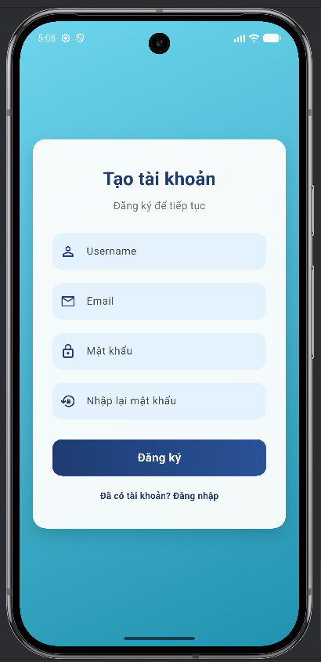

Hình 3.59 - Giao diện Đăng kí

Tương tự Node.js. Giao diện này có chức năng chính là cho phép người dùng mới tạo tài khoản để tham gia hệ thống QuizzGame. Người dùng cần nhập đầy đủ các thông tin cá nhân vào form đăng ký bao gồm : Tên đăng nhập ( Username ), Số điện thoại ( Phone Number ), Email và Mật khẩu ( Password ). Sau khi điền đầy đủ và nhấn nút “Tạo tài khoản”, thông tin sẽ được gửi ( POST ) đến máy chủ ( SERVER ). Máy chủ sẽ tiến hành lưu một bản ghi ( document ) mới vào cơ sở dữ liệu và gửi một email xác nhận tới người dùng đã đăng ký. Sau khi người dùng nhấp vào liên kết xác nhận trong email, tài khoản sẽ được kích hoạt ( trường verified chuyển thành true ) và người dùng sẽ được chuyển hướng đến trang đăng nhập để bắt đầu sử dụng hệ thống. Giao diện cung cấp liên kết “Đăng Nhập” cho những người dùng đã có tài khoản.

# KẾT LUẬN

Trong suốt quá trình thực hiện đề tài, nhóm chúng em đã nỗ lực nghiên cứu, phân tích và triển khai các chức năng cốt lõi của hệ thống theo đúng mục tiêu ban đầu đặt ra. Sản phẩm cuối cùng không chỉ đáp ứng được các yêu cầu cơ bản như quản lý tài khoản, quản lý chủ đề – bộ câu hỏi, tạo phòng thi, tham gia ôn tập, thi thử và xem kết quả, mà còn thể hiện được quy trình thiết kế phần mềm có hệ thống thông qua việc xây dựng sơ đồ use case, mô hình cơ sở dữ liệu và API. Khi đối chiếu với mục tiêu ban đầu, nhóm nhận thấy sản phẩm đã hoàn thành phần lớn yêu cầu chức năng và đạt mức độ ổn định cơ bản. Một số tính năng nâng cao có tham khảo từ các hệ thống trắc nghiệm trực tuyến hiện có cũng đã được nhóm nghiên cứu và áp dụng nhằm cải thiện trải nghiệm người dùng.

Tuy nhiên, trong quá trình thực hiện, nhóm vẫn còn một số hạn chế như một vài chức năng chưa được hoàn thiện tối đa, giao diện vẫn còn đơn giản và tính bảo mật chưa thật sự tối ưu. Đây là những phần mà nhóm chưa có thời gian đầu tư sâu do giới hạn thời gian và kiến thức thực tế. Dù vậy, thông qua đề tài này, nhóm đã rút ra nhiều bài học quan trọng trong việc làm việc nhóm, lập kế hoạch, quản lý tiến độ, cũng như kinh nghiệm về thiết kế hệ thống, xây dựng API và xử lý lỗi trong quá trình phát triển phần mềm. Đây đều là những kinh nghiệm quý báu hỗ trợ chúng em rất nhiều trong công việc sau này.

Về hướng phát triển trong tương lai, nhóm dự định sẽ tiếp tục hoàn thiện các chức năng còn dang dở, tối ưu hóa hiệu năng hệ thống và tăng cường tính bảo mật cho quá trình đăng nhập – quản lý dữ liệu. Bên cạnh đó, nhóm mong muốn mở rộng hệ thống theo hướng thông minh hơn như gợi ý chủ đề phù hợp, phân tích kết quả học tập để đề xuất lộ trình ôn tập, bổ sung tính năng thi theo bộ đề chuẩn hóa hoặc thi đối kháng theo thời gian thực. Ngoài ra, việc phát triển ứng dụng trên nền tảng di động và cải thiện giao diện người dùng cũng là các mục tiêu lâu dài nhằm nâng cao trải nghiệm của người dùng và tăng khả năng tiếp cận của hệ thống.

Nhìn chung, đề tài đã mang lại cho nhóm cơ hội vận dụng kiến thức vào thực tiễn và tạo ra một sản phẩm có tính ứng dụng. Đây là nền tảng quan trọng để nhóm tiếp tục phát triển và hoàn thiện hệ thống trong tương lai.

# DANH MỤC TÀI LIỆU THAM KHẢO

[1] “React – A JavaScript library for building user interfaces,” React, [Online]. Available: <https://react.dev/>. [Accessed: 16-Oct-2025].

[2] “Node.js – JavaScript runtime built on Chrome's V8 engine,” Node.js, [Online]. Available: <https://nodejs.org/>. [Accessed: 16-Oct-2025].

[3] “Express – Fast, unopinionated, minimalist web framework for Node.js,” Express.js, [Online]. Available: <https://expressjs.com/>. [Accessed: 16-Oct-2025].

[4] “MongoDB – The developer data platform,” MongoDB, [Online]. Available: <https://www.mongodb.com/>. [Accessed: 16-Oct-2025].

[5] “TensorFlow – An end-to-end open source machine learning platform,” TensorFlow, [Online]. Available: <https://www.tensorflow.org/>. [Accessed: 16-Oct-2025].

[6] “Firebase – Build and run successful apps,” Firebase, [Online]. Available: https://firebase.google.com/. [Accessed: 16-Oct-2025].

[7] “Vẽ Diagram” [Online]. Available: <https://online.visual-paradigm.com/>. [Accessed: 21-Oct-2025].

[8] “Flutter – Build apps for any screen,” Flutter, [Online]. Available: <https://flutter.dev/>. [Accessed: 16-Oct-2025].

# PHỤ LỤC

## Link GitHub

**<https://github.com/Duckkeip/DoAnChuyenNganhCNTTN1>**